введение

Актуальность бакалаврской работы заключается в том, что в крупных многопрофильных фирмах, подразделения которых функционируют в различных природно-климатических зонах, с разными демографической ситуацией, состоянием рынка труда, культурными традициями и др., использование трудовых ресурсов должно быть диверсифицированным, учитывающим специфику перечисленных и иных условий. Успешная деятельность любой организации зависит, в первую очередь, от слаженной и правильно организованной работы персонала.
Для современных финансовых взаимоотношений в России характерно повышение роли эффективности использования трудовых ресурсов на предприятиях и в организациях всех форм собственности. На сегодняшний день в работе с кадрами настал новый период, характеризующийся возрастанием интереса к личности работника, в применении финансовых, социальных и нравственно-психологических стимулов, что представляет проблему создания системы управления персоналом, базирующейся в основном на финансовых стимулах и социальных гарантиях, ориентированных на сближение интересов работника с интересами организации.

Одно из направлений современного менеджмента – кадровый менеджмент, направленный на формирование и эффективное использование кадрового потенциала организации.

Использование трудовых ресурсов на предприятии прямо отображается на возможности предприятия реагировать на изменяющиеся запросы технологии и рынка в будущем. Поэтому система работы с кадрами должна быть спланирована таким образом, чтобы постоянно добиваться повышения качества состава рабочей силы компании, создавать благоприятные условия труда, гарантировать продвижения по службе и необходимую степень уверенности в завтрашнем дне. Главные принципы организации производства играют, конечно же, важную роль, но реализация всех способностей, заложенных в методах управления, зависит от определенных людей, от их знаний, компетентности, квалификации, дисциплины, мотивации, способности решать любые проблемы и восприимчивости к обучению.

В настоящее время интерес к вопросам управления человеческими ресурсами в нашей стране довольно высок. Всё большее количество компаний разделяет мнение о том, что способность организации отлично управлять своими сотрудниками является основным источником её длительного процветания. Эффективность применения трудовых ресурсов оказывает непосредственное воздействие на общую конкурентоспособность, повышение прибыльности и повышение финансовой устойчивости предприятия. От уровня эффективности применения трудовых ресурсов предприятия зависят темпы развития производства, увеличение заработной платы и доходов, размеры снижения себестоимости продукции, работ, услуг.

Эти проблемы нашли отражение в работах многих менеджеров как практиков, руководителей предприятий, так и научных сотрудников, таких как Т.Ю.Базарова, Б.Л.Еремина, В.Р. Веснин, И.В. Волковысский, А.Я. Кибанов, Ю.П. Анискин, С.В.Шекшня и другие.

Целью бакалаврской работы является разработка практических рекомендаций по повышению эффективности использования трудовых ресурсов ОАО «Ленское объединенное речное пароходство».

Для достижения данной цели необходимо решить следующие задачи:

- рассмотреть теоретические и методологические аспекты использования трудовых ресурсов предприятия;

- провести анализ использования трудовых ресурсов в ОАО «Ленское объединенное речное пароходство»;

- разработать мероприятия по совершенствованию эффективности использования трудовых ресурсов в ОАО «Ленское объединенное речное пароходство»;

- дать экономическое обоснование эффективности предложенных мероприятий.

Объектом исследования бакалаврской работы является Открытое Акционерное Общество «Ленское объединенное речное пароходство» (далее – ОАО«Ленское объединенное речное пароходство»).

Предмет исследования являются трудовые ресурсы ОАО «Ленское объединенное речное пароходство».

При написании работы были использованы труды таких авторов, как: Адамчук В.В.; Алексеева М.М.; Базарова Т.Ю.; Бланк А.И.; Веснин В.Р.; Виханский О.С.; Волковысский И.В.; Герчикова И.Н.; Грибов В.Д.; Гуев К.Н.; Егоршин А.П.; Зайцев Н.Л. И др.

Методы исследования, применяемый в работе - аналитический, метод составления таблиц и графиков, анкетирование.

Информационной базой для исследования явились годовая отчетность за 2014-2016гг ОАО «Ленское объединенное речное пароходство», устав ОАО «Ленское объединенное речное пароходство», бухгалтерская отчетность за 2015гг.

Структура бакалаврской работы состоит из введения, трех глав, заключения, списка использованных источников и приложений.

В первой главе рассматриваются теоретические аспекты использования трудовых ресурсов: экономическая сущность, наличие и состав трудовых ресурсов; фонды рабочего времени; методика анализа эффективности использования трудовых ресурсов на предприятии.
Во второй главе дана общая характеристика деятельности ОАО «Ленское объединенное речное пароходство» и проведено исследование эффективности использования трудовых ресурсов.
В третьей главе разработаны мероприятия по повышению эффективности использования трудовых ресурсов предприятия и дано их экономическое обоснование.
1ТЕОРЕТИЧЕСКИЕ АСПЕКТЫ ЭФФЕКТИВНОСТИ ИСПОЛЬЗОВАНИЯ ТРУДОВЫХ РЕСУРСОВ

  - Экономическая сущность, наличие и состав трудовых ресурсов

Признание человека основным ресурсом в современных организациях вызывает необходимость научного объяснения их роли, что дает в дальнейшем сформулировать главные теоретико-методологические положения концепции эффективности применения трудовых ресурсов.
Есть отличия, которые в сходных и подчас взаимозаменяемых понятиях «кадры», «персонал», «трудовые ресурсы».
Обычно под кадрами современные ученые понимают совокупность работников компании, которая характеризуется профессионально-квалификационной, социально-психологической, половой, возрастной и другими структурными составляющими. К кадрам относят только работников, которые обладают профессиональной способностью к труду, имеют специальную подготовку[19, с. 5; 38, с. 16; 12, с. 21].
В то время как трудовой персонал соединяет всех работников, обладающих способностью к труду, численность трудового персонала больше численности кадров на ту часть, которая составляет неквалифицированных и малоквалифицированных работников.
Уткин Э.А. дает следующее определение: «Персонал – это прежде всего люди со сложным комплексом личных качеств, среди которых социально-психологические играют основную роль, это важнейшая часть экономического и инновационного пространства предприятия. Основной потенциал успешной деятельности хозяйствующих субъектов заключен в персонале, его квалификации и преданности заинтересованностям предприятия»[40, с. 18].
Персонал является наиболее широким понятием, органически включающим понятие «кадры», поэтому предметом управления персоналом выступают персонал и отношения работников в процессе производства с точки зрения наиболее полного и эффективного роста и использования их потенциала в функционировании производственных систем, достижения целей организации.
Под трудовыми ресурсами рассматривают часть населения, обладающую физическим развитием, умственными способностями и познаниями, необходимыми для осуществления полезной деятельности[50, с. 35].
К трудовым ресурсам компании относится та часть населения, которая обладает необходимыми физическими данными, знаниями и навыками труда в соответствующей отрасли.
По А.И. Ильину трудовые ресурсы - люди, выполняющие все функции по приобретению необходимых ресурсов, реализации технологических процессов, организации производства, сбыта готовой продукции, управлению предприятием.
Необходимая обеспеченность предприятия необходимыми трудовыми ресурсами, их рациональное использование, высокий уровень производительности труда имеют большое значение для роста объемов продукции и повышения эффективности производства. В частности, от обеспеченности организации трудовыми ресурсами и эффективности их применения зависят объем и своевременность выполнения всех работ, эффективность использования оборудования, машин, механизмов, и как результат - объем производства продукции, ее себестоимость, прибыль и ряд других финансовых показателей [21, с. 37].
Важнейшим направлением классификации персонала предприятия является его распределение по профессиям и специальностям.
Профессия - вид трудовой деятельности, осуществление которой требует соответствия комплекса специальных знаний и практических навыков.
Профессиональный состав персонала предприятия зависит от специфики отрасли деятельности, характера продукции или услуг, которые предоставляются, уровня технического развития.
Специальность - более или менее узкая разновидность трудовой деятельности в пределах профессии[50, с. 38].
Каждая отрасль имеет свойственные только ей профессии и специальности. С тоже время существуют общие профессия работников и служащих, Классификация работников за квалификационным уровнем базируется на их возможностях выполнять работы той или иной сложности,
Квалификация - совокупность специальных знаний и практических навыков, которые определяют степень подготовленности работника к выполнению профессиональных функций обусловленной сложности.
Уровень квалификации руководителей, специалистов и служащих характеризуется уровнем образования, опытом работы на той или иной должности.
Различают специалистов наивысшей квалификации (работники, которые имеют научные степени и звания), специалисты высшей квалификации (работники с высшим специальным образованием и большим практическим опытом), специалисты средней квалификации (со средним образованием и некоторым практическим опытом), специалисты-практики (работники, которые занимают соответствующие должности - инженерные, экономические, но не имеют специального образования).
Разделение труда осуществляется по функциональному, технологическому и профессионально-квалификационному признакам[13, с. 98].
Количество персонала определяется характером, масштабами, сложностью, трудоемкостью процессов, степенью автоматизации. Эти факторы задают нормативную (плановую) величину. Списочная (фактическая) численность представляет собой число сотрудников, которые официально работают в организации в данный момент. В составе списочной численности выделяют три категории работников: постоянные, принятые в предприятие бессрочно или на срок более одного года; временные, принятые на срок до 2 месяцев или для замещения отсутствующего лица – до 4 месяцев; сезонные, принятые на работу, носящую сезонный характер, на срок до 6 месяцев.
Не включаются в списочную численность и относятся к работникам не списочного состава внешние совместители; лица, привлеченные для разовых и специальных работ; работающие на основе договоров; лица, направленные на учебу с отрывом от производства и получающие стипендию за счет предприятия, и др.
Списочная численность персонала ежедневно учитывается в табельных записях, в которых отмечаются все работники, как присутствующие на работе (явочная численность), так и отсутствующие по тем или иным причинам, то есть явок и не явок на работу[19, с. 56].
Списочная численность персонала определяется она по формуле1.

${\text{ЧП}}_{\text{ср}}=\frac{\frac{1}{2}Ч_{1}+\frac{1}{2}Ч_{2}+\text{.}\text{.}\text{.}\frac{1}{2}Ч_{n+1}}{n}$ (1)

где ЧП_{ср} – средняя численность персонала за период;
Ч₁, Ч₂, Ч_{n+1} – численность персонала на начало каждого периода;
n – число периодов, из которых состоит данный период[20, с. 124].

Трудовые ресурсы предприятия имеет сложную взаимосвязанную структуру и может быть рассмотрены по ряду признаков.
Организационная структура – это состав и соподчиненность взаимосвязанных звеньев в управлении, которые включают аппарат управления и производственные подразделения[21, с. 68].
Функциональная структура отражает разделение управленческих функций между руководством и отдельными подразделениями. Функция управления представляет собой часть процесса управления, выделенную по определенному признаку (качество, труд и зарплата, учет и т.д.).
Ролевая структура – характеризует коллектив по участию в творческом процессе на производстве, по коммуникационным и поведенческим ролям. Творческие роли свойственны энтузиастам, изобретателям и организаторам, характеризуют активную позицию в решении проблемных ситуаций, в поиске альтернативных решений (генераторы идей, эрудиты, критики). Коммуникационные роли определяют содержание и степень участия в информационном процессе, взаимодействие в обмене информацией. Выделяют лидеров, связных, координаторов. Поведенческие роли определяют типовые психологические модели поведения людей на производстве, в быту, на отдыхе, в конфликтных ситуациях (оптимист, нигилист, конформист, кляузник и др.).
Социальная структура – характеризует трудовой коллектив предприятия как совокупность групп по полу, возрасту, национальному и социальному составам, уровню образования, семейному положению[11, с. 49].
Штатная структура определяет количественно-профессиональный состав персонала, состав подразделений и перечень должностей, размеры заработной оплаты труда и фонд заработной платы работников[32, с. 74].
Распределение персонала отражается, прежде всего, по участию в основных видах деятельности организации. Так выделяется персонал основных видов деятельности (иначе, производственный). К нему относят лиц, работающих в основных и дополнительных подразделениях, в аппарате управления, занятых созданием продукции, услуг или обслуживающих эти процессы[34, с. 78]. В отдельную самостоятельную группу выделяют персонал неосновных видов деятельности (иначе, непроизводственный). К ним относят работников жилищно-коммунального хозяйства, подразделений социальной сферы (базы отдыха, центры обучения, детские дошкольные учреждения, здравпункты и другие сопутствующие учреждения, состоящие на балансе предприятия).
По характеру трудовых функций в процессе производства предусматривается разделение трудовых ресурсов на рабочих и служащих. В деятельности рабочих преобладает доля физического труда, они непосредственно создают материальные ценности или оказывают услуги производственного характера. Различают основных и вспомогательных рабочих. Основные рабочие заняты в технологических процессах, изменяющих форму, структуру, свойства предмета труда, в результате чего создаются материальные продукты или услуги. Вспомогательные рабочие связаны с обслуживанием оборудования и рабочих мест, сосредоточены во вспомогательных подразделениях – ремонтных, инструментальных, транспортных, складских. К рабочим относят и младший обслуживающий персонал, занятый в основном оказанием не связанных с основной деятельностью услуг: дворники, курьеры, уборщики помещений[20, с. 114].
Служащие выполняют организацию деятельности людей, управление производством, административно-хозяйственные, финансово-бухгалтерские, юридические, исследовательские и другие функции. Служащие относят к профессиональной группе лиц, занятых преимущественно умственным, интеллектуальным трудом. Они объединяются в несколько групп: руководители, специалисты, технические исполнители[27, с. 80].
Руководители выполняют функции общего управления. Они имеют юридическое право принимать решения и в подчинении других работников. Руководителей условно разделяют на три уровня: высший (руководство организацией в целом), средний (возглавляют основные структурные подразделения), низовой (работают непосредственно с исполнителями) [23, с. 56]. К относят также и главных специалистов. В они образуют администрацию. того, выделять линейных , отвечающих за принятие по всем функциям , и функциональных , реализующих отдельные управления.
Специа разного профиля более подгруппой служащих. Они : на специалистов-инженеров, результатом которых является или проектная в области техники и производства (технологи, , проектировщики, механики и др.); на специалистов , результатом деятельности является управленческая (бухгалтеры, экономисты, , финансисты, и др.) [17, с. 32].
Наконец, подгруппу исполнителей составляют (машинистки, операторы, , архивариусы и др.), вспомогательные работы в процессе – создание, , передачу, преобразование, информации.
для отнесения людей к той или группе (категории) занимаемая должность, т.е. единица , которая определяется в с Единым тарифно-квалификационным профессий рабочих и служащих[47, с. 96].
ресурсы компании ятся в постоянном движении приема на работу и увольнения работников. Процесс коллектива называется (оборотом) работников. может обусловлено объективными и причинами, среди различают биологические ( здоровья), (сокращение штатов), (наступление пенсионного ), личные (семейные ), государственные ( на военную службу) [11, с. 72].
сказать, что в целом оборот кадров понижает рабочих исполнителями, отвлекает от высококвалифицированных специалистов для новым сотрудникам, морально-психологический в коллективе, вызывает потери. Поэтому в в основном используются абсолютные и показатели оборота по и выбытию кадров.
П интерес показывает кадров, связана с субъективными – увольнением сотрудника по желанию, а также по администрации. , что нормальная текучесть составляет до 5% в год. Движение отражается в балансе, содержит о численности работников на и конец периода, поступивших и выбывших за (квартал, ) по специальностям, профессиям, , источникам прибытия и ухода.
Движение характеризуется и относительными показателями и текучести (табл. 1)[20, с. 127].
1 - Показатели движения
Абсолютные | Относительные показатели
по приему – число лиц, на работу после учебных по оргнабору, в порядке из других организаций, по , по направлению органов , по приглашению организации. | Интенсивность к приему - число за период/среднесписочная численность за период
по выбытию – численность лиц, из организации за данный , сгруппированных по причинам . | Интенсивность к выбытию - число за период по всем численность персонала за
Необходимый по выбытию – уход в или на пенсию. | Коэффициент - число работников, в списках за весь период/среднесписочная персонала за период
оборот (текучесть) – по субъективным : по собственному желанию, за нарушение трудовой .

Для эффективной работы необходимо атмосферы конструктивного со, при которой весь заинтересован в полной реа своих и успехе предприятия. такой социально-психологической является наиболее задачей персоналом. Она решается на разработки этических , систем мотивации, результатов , выбора стиля , соответствующего конкретной [32, с. 126].
Таким образом, т ресурсы – это , выполняющие все функции по необходимых ресурсов, технологических , организации , сбыта готовой , управлению предприятием.

1.2 рабочего времени

из важных управления трудовыми является качество рабочего времени предприятия.
задачей анализа рабочего времени нахождение слабых в производстве, с использованием рабочей , а его целью - выработка рекомендаций, которые не предприятию объема и качества им продукции. Правильная хозяйственной деятельности установить действенное, соответствующее труду, материальное , выявить имеющиеся , которые не учтены плановым , определить степень заданий и на этой определять задания, ориентировать коллективы на принятие напряженных планов[29, с. 187].
время частью календарного , затрачиваемого на производство или выполнение определенного работ. Для его использования применяют показатели. Исходным показатель календарного времени – календарных дней , квартала, года, на одного рабочего или на рабочих. , календарный годовой времени одного равен 365 (366) , а коллектива из рабочих – 365000 чел.-дней[18, с. 43].
Структура фонда времени как показателя для фонда рабочего представлена на рисунке 1.

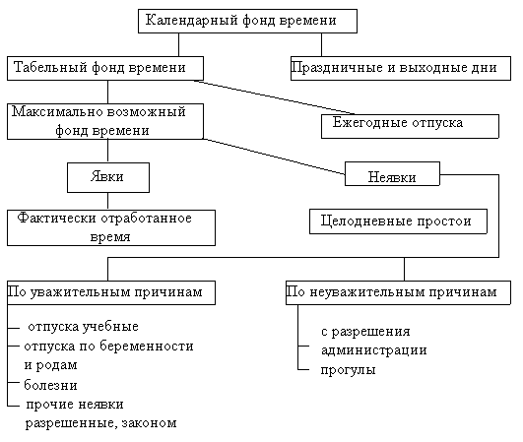
1 - Структура календарного рабочего [36, c.252]

Показатель фонда времени рабочее и внерабочее , т.е. число явок и неявок на .
Человеко-дни явок на – это фактически отработанные и человеко-дни простоев. В число отработанных человеко-дней человеко-дни рабочих, работавших на , включая работавших рабочий день или рабочую неделю, рабочих, по нарядам своего на другом предприятии, и т.д. [33, с. 59]
В человеко-дней целодневных включаются человеко-дни простоев , которые весь день не работали по простоя (, из-за отсутствия или сырья) и не были на других работах в деятельности . К целодневным простоям относить также невыходов на работу, администрацией в с простоем на предприятии.
неявок на работу – это дни на работу по уважительным и причинам. неявок на работу по причинам включают дни отпусков, праздничные и дни, неявки по и в связи с выполнением , общегосударственных обязанностей, а другие неявки, законом ( народных депутатов, заседателей, если эти учитываются в среднесписочной работников ), человеко-дни неявок на в связи с уходом за , оформленных справками учреждений и др. [13, с. 27]
неявок на работу по причинам – это дни невыходов с администрации и прогулы.
В человеко-дней с разрешения администрации неявки на работу по личным причинам: дни отпуска без заработной платы, работникам при вступлении в , рождении ребенка и по семейным . В число человеко-дней включаются человеко-дни , не явившихся на работу без причины отсутствовавших на работе без причины более часов (непрерывно или ) в течение дня. Основными единицами и не отработанного рабочими служат человеко-дни и . Отработанным считается день, рабочий явился на и приступил к ней, независимо от ее (если в день не отмечен ); отработанным считается день, проведенный в командировке по предприятия. Отработанным считается час фактической . По данным учета времени в определяют фонды времени [36, c.258].
При использования рабочего определяются его в связи с прогулами и . Прогул – день, не в связи с неявкой на без уважительной . В число человеко-дней включаются человеко-дни как не на работу, так и отсутствующих на месте трех часов ( или суммарно в течение дня). Процент исчисляется как числа человеко-дней к числу отработанных . Учитывается число , совершивших , и число случаев [10, с. 78].
Рабочее время, не в связи с нарушением хода труда (отсутствие , сырья, неисправность и др.), рассматривается как простой. простоем день, в который явился на работу, но не приступить к ней по не зависящим от причинам не явился, так как заранее был о невозможности предоставления ему в этот день. простой – это рабочего дня, в течение рабочий не работал. простоев ведется на листков . Внутрисменные простои начиная с 5 минут, а в производствах – с 1 минуты. рабочие во простоя выполняют работы, то оформляется наряд, по которому и это время [12, c.241].
Количество труда, в производстве, измеряется его . Основными единицами являются:
- (в них учет рабочего ведется для рабочих); ( – ч\ч).
- человеко-день ( всех категорий) (далее ).
Формы рабочего :
- календарный;
- табельный;
- возможный.
фонд (КФ) – календарных дней, на всех работников . Исчисляется:
- среднесписочного числа на число календарных ;
- или суммированием числа явок и на работу.
Табельный (ТФ = КФ) – число человеко-дней в праздничные и выходные дни.
возможный (МФ) – характеризует время, которое быть отработано в с трудовым ; это – располагаемый фонд . МФ = ТФ - число человеко-дней законом отпусков.
рабочего – статистическая таблица, в два раздела: ресурсы времени и использование времени.
дает возможность структуру максимально фонда и осуществить за его использованием. составляются в ч\ч или ч\д.
Таблица 2 - рабочего времени, ч\д [7, с. 89]
рабочего времени | рабочего
1. Календарный фонд | 1. отработано
2. Праздничные и дни | 2. Не использовано по уважительным – всего, в т. ч.:  a) по учебе.  b) Дополнительные , предоставляемые по решению предприятия и администрации  c)  d) В связи с
3. Табельный фонд | 3. Потеря рабочего – всего, в т. ч.:  a) Прогулы  b) с разрешения  c) Целодневные простои  d) невыходы на работу ()
4. Очередные отпуска | 4. возможный . (=1+2+3)
5. Максимально фонд (3-4)

баланс составляется в ч\ч, то все умножаются на продолжительность рабочего дня[50, с. 202].
образом, качество рабочего времени предприятия одним из важнейших управления трудовыми .

1.3Методика анализа использования ресурсов на предприятии

к проблеме совершенствования персоналом организации, прежде выяснить, что следует под эффективностью[30, с. 34].
Эффективность результативность. Результат от деятельности источником эффекта, может принимать форму и оцениваться показателями. Так, может найти выражение в виде:
- выпуска продукции (, услуг) роста производительности , повышения ее качества ( количественные составляющие );
- удовлетворенности , особенно если с кадрами строилась на социальных моментов в отношениях ( эффект также проявиться в повышении труда, уменьшении от текучести в связи со стабилизацией );
- относительной экономии при сокращении сроков благодаря профессионально ориентированных (эффект выражается средств, необходимых для определенного трудового потенциала);
- и виды эффекта [35, с.
Следует также в виду, что может быть - изменение количественной фактора и конечным - влияния фактора уже на результаты деятельности. Так, в качестве результата можно повышение рабочих (средний был3,1, а стал 3,4), же результат - увеличение произведенной (работ, услуг) или от реализации продукции (, услуг) лучшего .
Общий эффект можно , во-первых, как некую величину всех (например, объема производства, от реализации), во-вторых, как частных эффектов от конкретных (направлений кадровой ). Каждый из этих имеет свои и отрицательные .
Если в качестве показателя эффективности персоналом организацией такие показатели, как объем , его прирост, изменение производительности труда, то на их оказывает не только личный производства, мобилизованный управление персоналом, но и и организационные [22, с. 170]. На результат текущего большее влияние оказать затраты лет, нежели текущего периода. , хотя сам по себе показатель позволяет однозначный на вопрос о наличии или эффекта, вывод эффективности именно персоналом остается открытым. укрупненные расчеты, с оценкой эффективности на управление, существенными погрешностями, именно с оценкой [15, с. 84].
Суммирование общего из частных более предпочтительно, так как выявить, какие из работ дали результат, а - отрицательный. Конечно, сумма не будет той, которая была с помощью метода, из-за в методологии подсчетов, взаимного погашения и отрицательных , повторного счета ( факторы действуют не , а во взаимосвязи). Кроме , количество общего эффекта быть различным, по тому, какие из работ и были приняты в [16, с. 74].
Трудности расчета эффекта связаны и с тем, что от различных затрат проявляется в формах и их порой привести к общему .
Кроме , одни мероприятия на весь коллектив, - лишь на группу . Когда анализ эффективности мероприятия, то, прежде , исходят из эффекта, для группы . Сам эффект и сделанные с его выводы являются конкретными.
Когда же общий по всей совокупности , то групповые эффекты, одними мероприятиями, с эффектами по мероприятиям. В последующем ведутся с использованием показателей. И выводы общий , позволяя получить «» направленности работ по организацией [27, с. 92].
Выявить и эффективность персоналом можно и по этого процесса: эффективность избранной политики, и переподготовки кадров, квалификации, через работ, направленных на сроков кадров и др. Источником во всех этих является экономия на достижение целей. Однако, целевая задача персоналом - достижение состояния потенциала, которое бы определенный экономический и эффект, а не максимальная затрат на силу, ибо дешевая сила - не всегда лучшая.
Поэтому затрат, как эффективности должна применительно не вообще к политике, а к достижению количественных и параметров трудового , к проведению тех или иных при условии достижения перед целей[39, с. 70].
Применительно к организацией проблема затрат и результатов в экономической требует конкретизации, и всего необходимо , что предстоит оценивать:
- определенного деятельности с помощью подобранного, обученного и коллектива предприятия, в результате выбранной кадровой ;
- достижение целей, перед управлением , с минимальными средств;
- выбор эффективных методов , обеспечивающих результативность процесса . Рассмотрим более каждый из этих [33, с. 282].
1. Достижение конечного .
Общий эффект можно как результат только деятельности или как результат хозяйственной предприятия. В первом экономическим эффектом произведенная продукция в или денежном (валовая, товарная, продукция). Во втором принимается во внимание не производство , но и ее сбыт, реализация ( реализованной продукции, ). Продукция должна выражена в (действующих) ценах, что соизмерять результат с .
Таким образом, эффективности быть достигнуто путем сокращения для получения того же по производственного , либо за счет медленных темпов затрат, по сравнению с возрастания , когда увеличение достигается за счет использования имеющихся [26, с. 116].
Наиболее для оценки эффективности персоналом применяется эффективности затрат , в частности производительности труда П_{т}:

П_{т}=О_{п}/Т, (2)

где О_{п} - произведенной продукции в определенного календарного (руб.);
Т - труда (чел.-ч, ., средняя списочная работников).
Этот изменяется под многих факторов [50, с.

2. Достижение целей при минимуме затрат.
характеризует не результативность деятельности, но и ее , то есть достижение результата с минимальными . Отсюда , что при оценке системы как таковой могут использованы показатели не производительности , но и экономичности самой .
Как известно, система организации призвана на трудовой с целью изменения его в нужном для предприятия . Пути решения задачи , но правильно выбранный обеспечит экономию , то есть цель достигнута с затратами.
Так как с помощью воздействия стремятся определенный уровень , характеризующего трудового потенциала, то управления можно степенью близости состояния потенциала запланированному, или между прежним и уровнем показателя. Но цель персоналом выразить показателем невозможно, и применяется их система, различные трудового (численность персонала, - квалификационная , образование, здоровья и др.).
При этом выделить стадии рабочей силы, как производство, , потребление с конкретизацией на каждой из них с разработкой венных и качественных , изменение в ходе управления быть осуществлено при затрат[44, с. 143].
Выявить и эффективность организацией можно и по этого процесса: эффективность избранной политики, и переподготовки кадров, квалификации, через работ, направленных на сроков кадров и др.
Источником во всех этих является экономия на достижение целей. Однако подчеркнуть, что главная задача управления - достижение состояния трудового , которое обеспечивало бы экономический и социальный , а не максимальная затрат на рабочую , ибо дешевая рабочая - не всегда самая [38, с. 78].
Поэтому затрат, как критерий должна рассматриваться не вообще к кадровой , а к достижению количественных и качественных трудового потенциала, к тех или иных мероприятий при достижения перед ними .
Проблематичным остается и выбор временного , применительно к рассчитывается результат. Так, средств, достигнутая при и подготовке кадров, в может значительными затратами на повышение квалификации и в процессе использования силы. , если считать ность исходя из текущего года, то может положительным, чего сказать, рассматривая предпринятых шагов по предприятия силой на основе работы за 3-5 лет.

3. Совершенствование управления.
При данном эффективность организацией определяется оценку прогрессивности системы управления, технической управленческого труда, работников, оперативности и др. Выступая факторами эффективности управления, они не могут не на результатах производственной и деятельности предприятия[41, с. 45].
системы в виде может выражена удельными на ее функционирование (на единицу или на единицу труда занятых на работников).
Общий эффект может рассчитан как частных эффектов, от:
- применения автоматизированного места «Кадры»;
- комплекса управления;
- совершенствования подсистем, соответству функциям управления [24, с. 118].
Следует , что разграничение частных здесь в определенной условно из-за элементов друг с другом.
автоматизированного рабочего «Кадры» обусловливает эффекта за :
- получения комплекса информации и более ее анализа;
- сокращения административно-управленческих , занятых учетными (правда, этого не удается достичь);
- решений по вопросам на расчетной , что способствует повышению производства [20, с. 328].
управления может быть через оценку организационной стру кадровой . Так как прямых показателей структуры нет, используются критерии, такие как на содержание структуры управления и их в общей сумме затрат предприятия, ее (количество уровней, размер , количество отделов и «» взаимосвязи, профиль и задач отдела) и др.
Известно, что чем и сложнее связи, чем количество иерархических , тем ниже функционирования системы . Наличие слишком количества структурных приводит к , что одну и ту же функцию несколько структурных , что затрудняет координацию и деятельности, количество руководящих , снижает степень работников, приводит к содержания [31, с. 218].
Некоторое об эффективности управления можно получить, показатели рабочей силы.
Р_{ув}– уволенных работников, ;
Р–среднесписочное количество за отчетный , человек;
Р_{пк}– количество на работу, человек.
эти данные, опреде ряд коэффициентов, с движением кадров.
выбытия кадров К_{вк} им отношением количества , уволенных по причинам за данный Р_{ув} к среднесписочной работников за тот же период Р:

К_{вк} = (Р_{ув} / Р) х 100 %, (3)
где К_{вк} к выбытия
Р_{ув}– количество уволенных , человек;
Р–среднесписочное работников за отчетный , человек.

приема кадров К_{пк} отношением количества , принятых на работу за период Р_{пк} к численности работников за тот же Р:

К_{пк} = (Р_{пк} /Р) х 100 %, (4)

где Кпк - коэффициент приема ;
Р–среднесписочное количество за отчетный , человек;
Р_{пк}– количество на работу, человек.
показательным является закрепления (К_{з}). Оценивается отношением работников, проработавших на и непрерывно за рассматриваемый (Р_{н}), и среднесписочного работников (Р) за тот же период:

К_{тк} = (Р_{н} / Р) х 100 %, (5)

где Ктк- приема кадров;
Р– количество работников за период, ;
Р_{н}– число работников, на предприятии непрерывно.

, что нормальная текучесть составляет до 5%.
образом, результат от деятельности является эффекта, который принимать форму и оцениваться показателями.
В результате главы обобщим выводы.
ресурсы - люди, все функции по приобретению ресурсов, реализации ческих , организации производства, готовой продукции, предприятием.
Эффективность или использования ресурсов характеризуется труда.
При оценке эффективности использования ресурсов показатель эффекта от деятельности.
Развитие потенциала колл предприятия (, и отдельного работника), как принятых управленческих , служит предпосылкой дополнительного от производственной деятельности. дополнительный ат и является источником , который принимать различную и оцениваться различными .
2АНАЛИЗ ИСПОЛЬЗОВАНИЯ РЕСУРСОВ В ОАО « ОБЪЕДИНЕННОЕ РЕЧНОЕ »

2.1 Общая экономическая предприятия

В соответствии с Президента РФ от № 721 «Об организационных мерах по государственных предприятий в общества», 23 июня года предприятие «Дирекция объединенного пароходства» преобразовано в Открытое Общество « объединенное речное » (далее – ОАО «ЛОРП»). собственности: смешанная собственность с Республики Саха ().
Организационная структура ОАО «» представлена на рисунке 2.

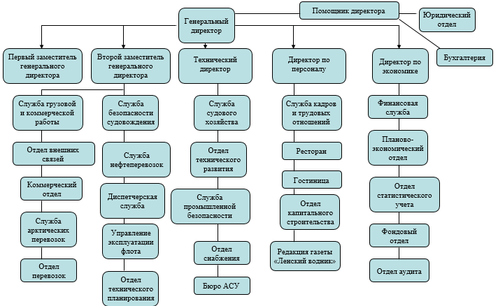
2 – Организационная ОАО «ЛОРП»

Исходя из , представленных на рисунке 2, сделать вывод, что структура ОАО «» является линейно-функциональной. организацию Генеральный , которому подчиняются всех , а именно первый генерального директора, заместитель генерального , технический , директор по персоналу, по экономике, помощник . Размер уставного составляет тыс. руб. Доля государства в капитале – 25,5% - РФ, - РС (Я). В настоящее время ОАО «» - ведущее предприятие Республики (Якутия). Входит в стратегических предприятий, организаций и в реестр субъектов монополий, в отношении осуществляется государственное и контроль.
управления общества :
- общее собрание ;
- совет директоров;
- исполнительный (генеральный директор).
По в навигацию 2015 перевезено 1295 грузов с транспортной продукции в 1757 млн.ткм. ( . 3).По сравнению с 2014 объем груза увеличился на 1%, но продолжил снижение до 3% в за счет снижения грузов по перевозкам.
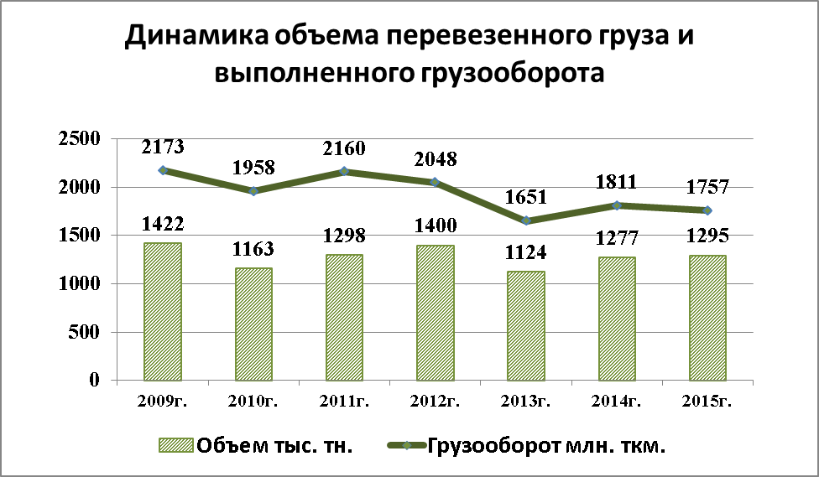
Рисунок 3 – объема перевозного и выполненного грузооборота за -2015гг
В объема перевезенного 32% приходится на нефтеналивные , доля сухогрузов выше и 68%. В структуре сухогрузных наибольший удельный вес перевозка генеральных 40 %, порядка 29 % в товарной продукции на долю каменного и 31% объема перевозки - это лесных , ПГС и прочих грузов.

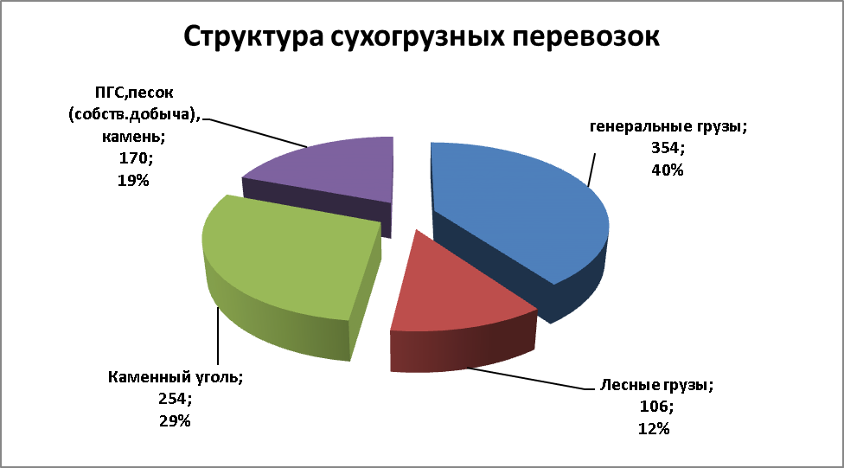
4 – Структура сухогрузных ОАО «ЛОРП» за 2015 год

перевозки увеличился до 10% по сравнению с 2014 года за объемов перевозки для строительства проекта «Сила », при этом товарная осталось на уровне
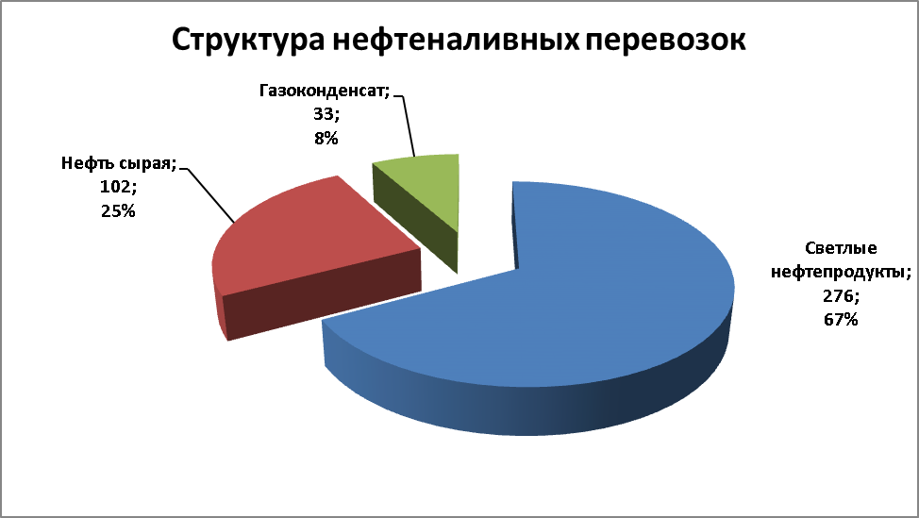
Рисунок 5 – нефтеналивных перевозок
нефтеналивных грузов, судами ОАО «ЛОРП» – это нефтепродукты, котельное топливо и . Основой объем нефтеперевозок приходится на нефтепродукты, 33 % от всего объема – это котельное топливо.
грузооборота по нефтеналивным произошло на 9% по с навигацией 2014 , поскольку в условиях не позволяло грузить флот на Усть-Кутской нефтебазы на грузоподъемность.
Объемы грузов составили 813 тыс. грузов, что уровня плана до 8%, что с переработкой ПГС и труб для «Сила Сибири», а за счет дополнительных перевалок в связи с мелководьем.
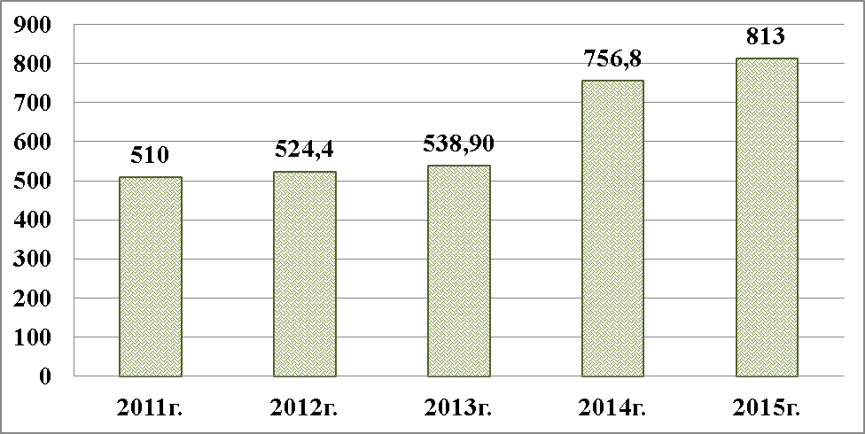
6 - Динамика объемов работ в -2015гг.

Мелководье года отрицательным повлияло на валовую транзитного , которая выше флота 2013 г., гидрологическая обстановка в 2015 г. хуже, чем в навигацию года, но ниже работы самоходного 2014 от 11% до 14% по.
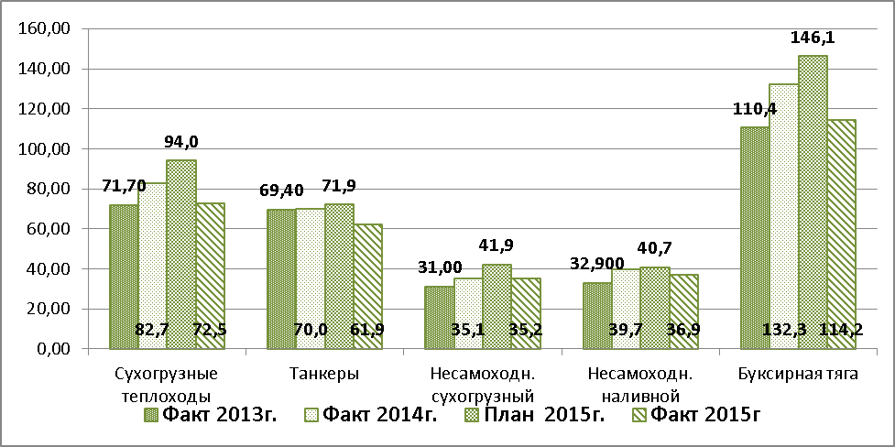
Рисунок 7 - Валовая флота ткм/с.т-же

В условиях мелководья организована перевалка груза, вынуждены были с неполной загрузкой, что за собой увеличение эксплуатационных на перевозку грузов и к увеличению потери способности .
Потери провозной транзитного флота 275,5 млн. ткм., по сравнению с годом простои флота не изменились.
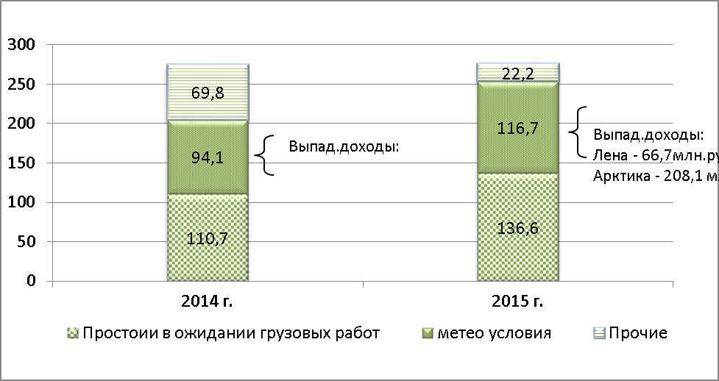

Рисунок 8 - провозной способности флота .
Непроизводительные простои в ожидании грузовых составили потерю й способности 136,6 млн. ткм, что на 25,9 млн. ткм больше, чем в 2014г. (рост 23%). увеличились простои флота в , а также отсутствие накопления груза, грузовых работ.
простои ( бункерного топлива, кадрового вопросов, др. ) по сравнению с прошлым сократились в 3 , по ним потери провозной оцениваются в размере 22,2 .
Вместе с тем, потери способности в связи природными составили 116,7 млн. ткм. и на 24% по сравнению с 2014 . Упущенная в денежном выражении на сумму 274,8 ., в т.ч. при завозе грузов в р. Лена 66,7 . (33,2млн.ткм), на Арктические -208,1 млн. руб. (83,5 ).

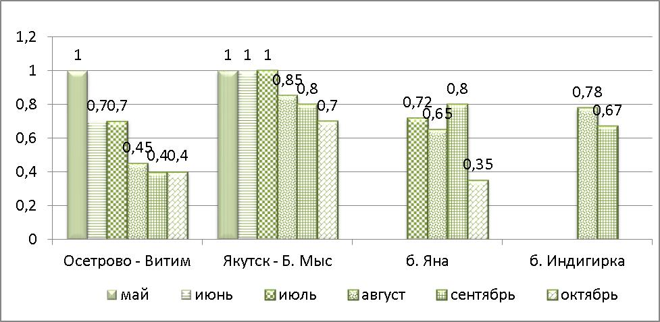
Рисунок 9 - Коэффициенты судов в 2015г.

Завоз осуществлялся в значительной за счет неполной судов. Так, на Лене в пик навигации (с ) загрузка судов до 40%, на арктическом направлении от 85% до 35%, как при груза с речного порта, так и на р. Яна и Индигирка.
Для того, исследовать, насколько ОАО «ЛОРП» вно, проведем анализ -хозяйственной деятельности, данные в таблицу 2.
2 - Анализ – хозяйственной деятельности ОАО «» за 2014-2015гг, тыс. руб.
№  п/п | Наименование | 2014г. | План  2015г. | 2015г. | % к факту | % роста к
 | ДОХОДЫ
1. | Перевозка : | 2 948 664 | 3 977 394 | 3 848 681 | 131 | 97
1.1. | Сухогрузные | 1 471 112 | 2 160 298 | 2 127 013 | 145 | 98
1.3. | Наливные | 1 477 552 | 1 817 096 | 1 721 668 | 117 | 95
2. | Прочие Б-3 | 380 966 | 312 526 | 303 856 | 80% | 97
3. | работы | 171 170 | 271 415 | 340 814 | 199 | 126
4. | Непрофильная | 247 966 | 157 984 | 183 315 | 74 | 116
5. | Реализация материалов | 9 240 | 34 404 | 8 935 | 97 | 26
 | доходов | 3 758 006 | 4 753 723 | 4 685 600 | 125 | 99
 | РАСХОДЫ
1. | расходы | 1 339 338 | 1 423 976 | 1 705 016 | 127 | 120
 |  | 185 089 | 228 728 | 254 173 | 137 | 111
 | Топливо всех | 831 779 | 869 362 | 1 046 506 | 126 | 120
2 | Расходы на оплату | 1 169 806 | 1 320 522 | 1 323 533 | 113 | 100
3 | Форменная одежда | 51,5 | 100 | 135 | 262 | 135
4 | в отпуск | 17 | 19 530 | 18 102 | 102 | 93
5 | Отчисления на социальные | 299 612 | 330 130 | 364 310 | 122 | 110
6 | Амортизация | 327 818 | 327 818 | 328 020 | 100 | 100
7 | Прочие | 405 069 | 354 055 | 366 981 | 91 | 104
 | Итого себестоимость | 3 559 448 | 3 776 130 | 4 106 096 | 115 | 109
 | ) от продаж | 198 558 | 977 593 | 579 504 | 292 | 59
 | ДОХОДЫ И РАСХОДЫ
 | внереал.доходы | 632 609 | 300 677 | 375 487 | 59 | 125
 | Прочие | 742 110 | 844 938 | 857 577 | 116 | 101
 | Прибыль (убыток) до | 89 058 | 433 332 | 97 414 | 109 | 22
 | Чистая | 6 261 | 366 165 | 29 675 | 463 | 8

По итогам 2015 консолидированный доход составил 4685,6 (без НДС) или 99% от плана на год, за год доходы увеличились на млн.рублей или на 25% по сравнению с годом, в за счет основного деятельности перевозки .
Доходы по перевозке составили млн.руб., за 2015 год на 31%. Доходы по центральному р. Лена составили млн.рублей, за год увеличились на 45% по сравнению с годом, в том числе за роста тарифа, фрахтового , увеличения объемов. на арктическом направлении в году составили млн.рублей, за год увеличились на 10% по сравнению с годом с учетом объемов завоза на 10%. По малым Вилюй Амга составили 192,4 , за 2015 год увеличились на 27% по с 2014 по сравнению с 2014 , в том числе за счет объемов груза на 4%.

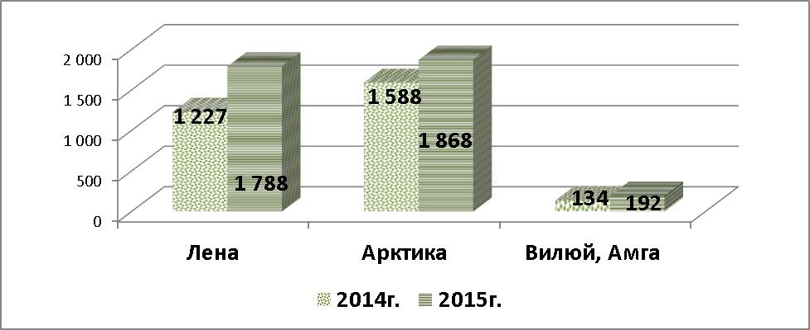
10 - Структура по перевозке грузов в рек за 2014-2015гг. в млн.руб.

доходная ставка по грузов за год увеличилась на 25% и составила 2,19 . По р. Лене средняя ставка с учетом фрахтового , устанавливаемого на отсутствие загрузки судна, 2,01 руб.ткм., рост 35% в сопоставимых . По малым рекам , Амга при росте на 20% средняя доходная увеличилась на 13% в незначительного изменения и схемы доставки . На арктическом направлении при тарифа на 20% доходная ставка на 19% в результате изменения и схемы доставки .

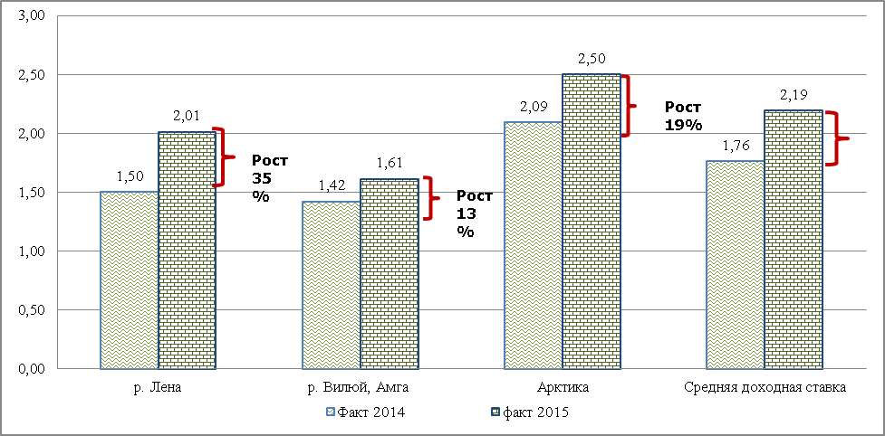
Рисунок 11 - характеристика средней ставки в 2014-2015гг.
образом, ОАО «ЛОРП» многопрофильным развивающимся предприятием.

2.2 обеспеченности предприятия ресурсами

Проведем обеспеченности ОАО «» трудовыми ресурсами, социальной защищенности трудового коллектива, использования рабочего времени и др.
рассмотрим изменение численности и структуры ОАО «ЛОРП»( .3).
Таблица 3 – Изменение численности персонала ОАО «» за 2013-2015 гг.
Показатели | численность, чел. |  |  | 2015/2013г
Показатели | 2013г | 2014. | 2015г. | Абсл. | Тпр., %
 | 317 | 328 | 330 | 14 | 4
Специалисты | 485 | 517 | 525 | 40 | 8
Рабочие |  | 1241 |  | 59 | 5
Итого | 2005 |  | 2118 | 113 | 6

Исходя из , представленных в таблице 3, сделать , что за исследуемый период увеличение численности на 113 человек или на 6% (рис. 12).
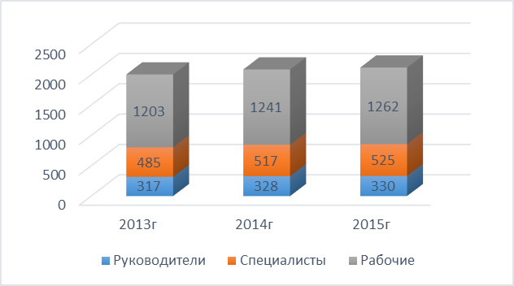
12 – Динамика численности персонала ОАО «» за 2013-2015 гг., чел.

К 2015 объем рабочих на 113% численности руководящего обусловлено открытием и реорганизацией отделов ОАО «».
Так же, за счет отделов, численность к 2016 году на 40 человек или на 8%. Численность так же увеличивается к году, составляя человека.
В таблице 4 анализ структуры .
Таблица 4 –Ан структуры персонала ОАО «» за 2013-2015 гг, %
Показатели | 2013 | 2014г. | 2015г. | 2015/2013г
 | 15,8 | 15,7 | 15,6 | -0,2
Специалисты | 24,2 | 24,8 | 24,8 | 0,6
Рабочие | 60,0 | 59,5 | 59,6 | -0,4
 | 100 | 100 | 100 | -

Таким образом, из данных таблицы 4, , что наибольший вес пришелся на рабочий (рис. 13).
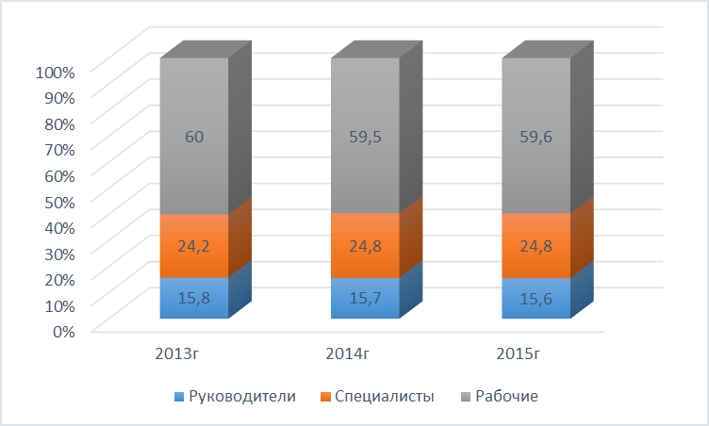
Рисунок 13 – персонала ОАО «ЛОРП» за гг%

Основываясь на рисунка 13, был сделан , что в структуре персонала ОАО «» к 2015 году небольшие , а именно сокращение веса руководства и доли специалистов ОАО «».
Далее р распределение численности ОАО «ЛОРП» по подразделениям в 2015 г. (табл. 5).
5 - Численность персонала ОАО «ЛОРП» по за 2015 год, чел.
Подразделения |  | Специалисты | Рабочие |  | Уд. вес, %
Исполнительная дирекция | 43 | 73 | 46 | 162 | 8
ССРЗ | 103 | 176 | 588 | 866 | 41
Пеледуйский | 149 | 196 | 475 | 820 | 39
Белогорский порт | 8 | 32 | 40 | 80 | 4
Олекминский порт | 17 | 20 | 63 | 99 | 5
ПТУС и РН | 7 | 10 | 31 | 48 | 2
филиал | 2 | 11 | 3 | 16 | 1
Санаторий-профилакторий «» | 1 | 3 | 8 | 12 | 1
Санаторий-профилакторий «» | 1 | 4 | 9 | 14 | 1
Итого | 330 | 525 | 1262 |  | 100

Как видно из данных, в таблице 5, наибольшее персонала ОАО «» в 2015 году на такие подразделения, как ССРЗ (41%) и ССРЗ (рис. 14).
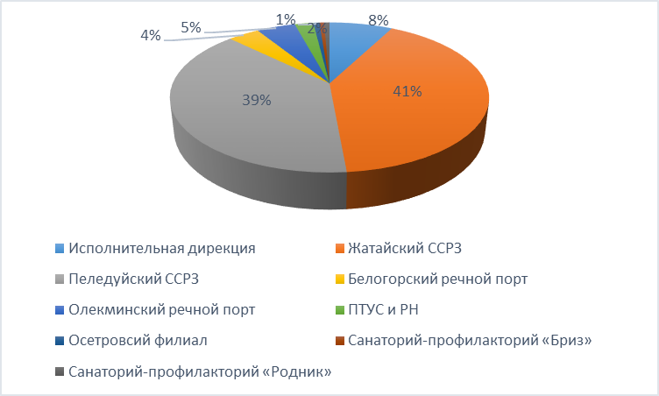
Рисунок 14 – персонала ОАО «ЛОРП» по за 2015 год, %

Далее данные по , возрасту, образованию и признаку работников ОАО «» (табл. 6 - 8).
Таблица 6– и структура по стажу работы ОАО «» за 2013-2015 гг
Стаж | Среднесписочная численность, чел. |  |  | вес, % |  |  | Отклонение  2015/2013
Стаж | 2013г | 2014г. | 2015. | 2013г | 2014г. | 2015. | Абсл. | Уд. вес, %
1 - 5 лет | 369 | 413 | 375 | 18,4 | 19,8 | 17,7 | 6 | -0,7
5-15 лет | 842 | 870 |  | 42,0 | 41,7 | 48,0 | 175 | 6
15 и выше | 794 | 803 | 726 | 39,6 | 38,5 | 34,3 | -68 | -5,3
 | 2005 | 2086 |  | 100 | 100 | 100 | 113 | -

Как видно из данных 6, к 2015 году увеличение персонала, который в ОАО «ЛОРП» от 5 до 15 лет (рис. 15).
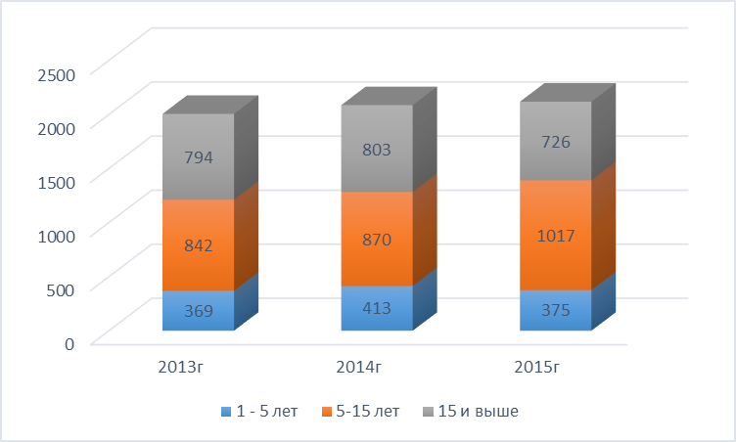
15 – Динамика численности ОАО «ЛОРП» по работы за 2013-2015 гг, чел.

Как из данных, представленных на 14, в 2013 году персонала, менее 5 лет составляла 369 , к 2015 году данной категории увеличилась на 6 . Так же наблюдается увеличение сотрудников, которое в организации уже более 5 лет. структуру по стажу работы, был вывод, что наибольший вес приходится на такой работы, как лет (48%) и на 15 и выше (рис. 16).
Рисунок 16 – численности персонала ОАО «» по стажу за 2013-2015гг, %
За счет численности сотрудников, 5-15 лет в ОАО «ЛОРП» удельный вес по данному стажу к году. Далее, возрастной состав организации, данные в таблицу
7 - Структура персонала по и половозрастному признаку ОАО «» за 2013-2015гг, чел.

 | 2013г. |  |  |  | 2014г. |  |  |  | г.
 | Жен. | Муж | Всего чел. | Уд.вес, % | Жен | Муж. | чел. | Уд.вес, % | Жен. | Муж. | Всего чел. | , %
20-30 | 39 | 326 | 365 | 18,2 | 38 | 352 | 390 | 18,7 | 40 | 396 | 436 | 20,6
 | 194 | 272 | 465 | 23,2 | 190 | 290 | 480 | 23 | 134 | 302 | 436 | 20,6
41-50 | 44 | 550 | 593 | 29,6 | 63 | 556 | 620 | 29,7 | 68 | 597 | 665 | 31,4
51 и выше | 123 | 457 | 581 | 29 | 131 | 466 | 597 | 28,6 | 134 | 446 | 580 | 27,4
 | 399 | 1605 | 2005 | 100 | 422 |  | 2086 | 100 | 376 | 1740 |  | 100

Для того, более удобно как возрастной, так и по родовому персонал, составим по половому (рис. 17).
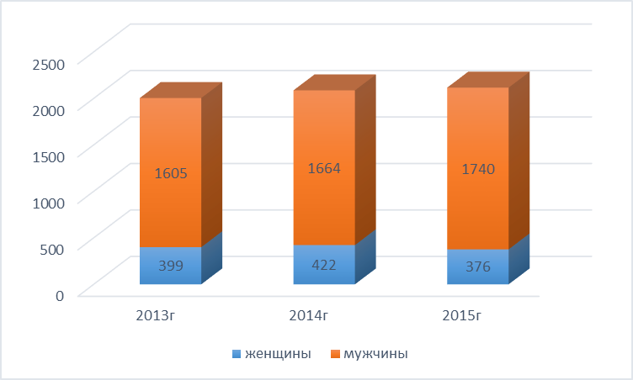
Рисунок 17– персонала по половому за 2013-2015гг, чел.

Как видно из , представленных на 17, численность мужчин численность женского . При этом. Необходимо уменьшение женщин и девушек в . Данная динамика в очередь связана со работы ОАО «».
Проанализировав численность по возрастному составу, был график структуры, на рисунке 18.

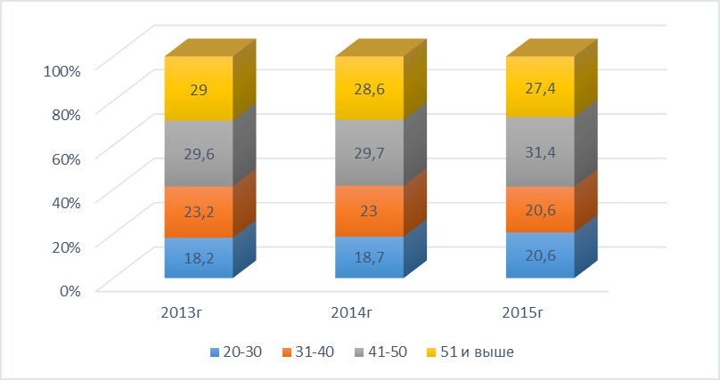
18 – Структура персонала по составу за 2013-2015гг, %

на данных рисунка 18, , что в организации удельный вес приходится на , находящийся в таком , как 41-50 лет, при этом, возрастная сотрудников с каждым увеличивается.
Несмотря на динамику структуры по возрастному , необходимо отметить, что за период численность персонала увеличивается, что об эффективной политики руководителей ОАО «».
Далее рассмотрим персонала ОАО «ЛОРП» по (табл. 18).

18 - Структура персонала по ОАО «ЛОРП» за 2013-2015гг
Год |  | Образование
Год |  | Высшее | профессиональное |  | Итого
2013 г. |  | 127 | 267 | 3 | 400
2013 г. | Мужчин | 458 | 926 | 223 | 1605
 | , чел. | 585 | 1193 | 227 | 2005
 | вес, % | 29,2 | 59,5 | 11,3 | 100
2014 г. |  | 152 | 268 | 3 | 422
2014 г. | Мужчин | 514 | 928 | 223 | 1664
2014 г. | , чел. | 665 | 1195 | 225 | 2086
2014 г. | вес, % | 32 | 57 | 11 | 100
2015 г. | Женщин | 144 | 230 | 3 | 377
2015 г. |  | 603 | 963 | 175 | 1741
2015 г. | , чел. | 748 | 1192 | 178 | 2118
2015 г. | вес, % | 35,3 | 56,3 | 8,4 | 100

На основании данных 18 построим график персонала по (рис.19). Исходя из таблицы и рисунка 18 , что наибольший удельный вес в персонала ОАО «» пришлось на среднее образование (56,3%). Так же отметить, что к 2015 произошел в удельном весе , которые получили образование (с 29,2% до
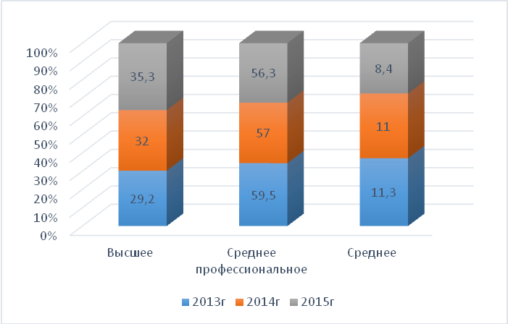
Рисунок 19 – персонала по образованию ОАО «» за 2013-2015гг, %
Таким , данные изменения , что увеличение персонала ОАО «ЛОРП» за счет качественного образовательного уровня .
Для того, проанализировать, насколько ОАО «ЛОРП» ведет политику, проведем показателей кадров (табл.19).
19 – Показатели текучести ОАО «ЛОРП» за 2013-2015гг
 | 2013г | 2014. | 2015г. | Отклонение 2015/2013
 |  |  |  | Абсл. | Тпр, %
Среднесписочное работников, чел. | 2005 |  | 2118 | 113 | 5,6
принятых на работу, чел. | 284 | 244 | 608 | 324
Количество уволенных , чел. | 226 | 207 | 190 | -36 | -15,9
Количество , работавших , чел. | 1998 | 2016 |  | 97 | 4,9
Коэффициент выбытия , % | 11,27 | 9,92 | 8,97 | -2,3 | -20,4
приема , % | 14,16 | 11,70 |  | 14,5 | 102,7
Коэффициент кадров, % | 99,7 | 96,4 | 98,9 | -0,7 | -0,7

Считается, что текучесть составляет до 5%.
Исходя из расчетов, видно, что за 2013-2015 наблюдается сокращение уволенных на 36 человек или на 15,9%, что положительным моментов в политики организацией.
Так же, отметить, что принятых на работу с каждым годом , что так же подтверждает вышесказанный . Однако, отметить, что в 2016 по сравнению с 2014 наблюдается незначительное коэффициента кадров. Если динамику данного за 2014-2015 гг, можно его рост.
рассматривать по категориям , то основное движение наблюдалось по категории , в первых группах (руководители, , служащие), несмотря на удельный вес по их численности общего работников, наблюдались изменения показателей кадров, что связано с тем, что с этих являются в большинстве высококвалифицированными специалистами с образованием в возрасте от 41 до 50 лет. В с этим стремление руководства ценные кадры.
проанализируем обеспеченность ресурсами в ОАО «». От обеспеченности предприятия ресурсами эффективности их зависят объем и выполнения работ, степень оборудования, машин, и как следствие -объем продукции, (, услуг), ее себестоимость, и ряд других экономических .
Для определения обеспеченности трудовыми мы сравнили фактическое сотрудников по категориям и с плановой потребностью (. 20).
Таблица 20 – трудовыми ресурсами ОАО «» в 2015 г.
Категория работников | , чел. |  | Обеспеченность  +;-
Категория работников | План |  | Обеспеченность  +;-
Руководители | 290 | 330 | 40
 | 524 | 525 | 1
Рабочие | 1260 |  | 2
Итого | 2074 |  | 44

Из таблицы 20 видно, что численность ОАО «»провещает запланированную на 44 .
Потребности флота ОАО «» сегодня порядка человек. костяк командного флота приписан к и Жатайской базам эксплуатации . Для пополнения экипажей привлекаются ы. В условиях острой специалистов это единственная возможность суда рядовым , имеющим все необходимые документы. В на судах ОАО «ЛОРП» про практику более 400 рулевых-мотористов, помощников , помощников по электрооборудованию, судовых .
2.3 Анализ эффективности трудовых ресурсов на

Проанализируем принципов формирования системы управления в ОАО «ЛОРП».
Специфика по управлению в ОАО «ЛОРП» обусловлена штатной численностью в целом. Система персоналом в ОАО «» существует как комплекс функций по руководству . Функции менеджмента сосредоточены в кадров ОАО «ЛОРП» и между начальниками .
Специфика деятельности определяют , требования к персоналу (), влияют на их количественные и характеристики. Важным в управлении является отдел . Именно на нем лежит за формирование высокого и культуры деятельности, достижение организации квалифицированными, , высоконравственными сотрудниками, использование потенциала предприятия, его и приумножение, а также за благоприятных условий и для проявления работником своих , реализации позитивных и личных планов, его роста и продвижения, повышения трудовой деятельности.
В время пароходством и действует « кадровой работы ОАО «» на период до 2020 », которая была решением директоров 7 февраля года. В соответствии с в 2015 году на реализацию политики расходы в сумме млн. рублей и дальнейшее расходов на эти цели, что улучшить работы с персоналом .
Рассмотрим показатели использования трудовых ОАО «ЛОРП»( . 21).
Таблица 21 - Анализ труда и его оплаты в ОАО «» за 2013-2015 годы
 | 2013г | 2014. | 2015г. | Отклонение 2015/2013
 |  |  |  | Абсл. | Тпр, %
Выручка, . | 2954 | 3758 |  | 1731
Среднегодовая численность, чел. |  | 2086 | 2118 | 113 | 5,64
оплаты труда, . | 1156 |  | 1426 | 270 | 23,36
производительность труда работника, тыс.р. |  | 1801,53 |  | 738,68 | 50,14
оплата труда работника, тыс.р. |  | 596,84 |  | 96,72 | 16,78

По таблицы21 можно вывод, что фонд труда рос, что произошло в большей за счет роста заработной платы, выросла за увеличения премиальной для плавсостава, и, в меньшей - среднегодовой численности . Положительным следует считать уровень производительности за весь рассматриваемый , который в 2015 г. я на 50,14%.
Среднемесячная плата работников ОАО «» за 2015 год составила 49,89тыс. руб., по сравнению с 2014 на 1,77 тыс. руб. Следует отметить, что оплаты труда в ОАО «ЛОРП» превышает республиканский .
Что касается эффективности рабочего времени, анализ провести не возможным, данные о количестве времени в каждой работников носят су характер и не быть приняты за для проведения анализа (то при заданных затратах и усилий), но обязательно учитываться при использовании данных для принятия решений.
слов сказать о профсоюзе на Лене, созданного в 1920 года, это из старейших в России. В 1953 после объединения Северо-Якутского и Ленского пароходств новый руководящий профсоюза речников и - Якутская Республиканская организация работников водного Российской Федерации « баскомфлот» (ЯРООПРВТ РФ « баскомфлот»).
В с законодательством, Ленский действует для представительства и социально- трудовых и интересов , обеспечения общих , профессиональных и отраслевых работников. Являясь стороной социального партнёрства, непосредственное участие в и регулирования норм труда, коллективных и индивидуальных , в контроле за соблюдением законодательства об охране .
В составе баскомфлота - 37 организаций с около шести членов. В их числе:
1. профком ООО « судоремонтно-судостроительный завод» и базы технической флота.
2. Объединенный ООО «Пеледуйский завод» и Пеледуйской технической эксплуатации .
3. Профком исполнительной ОАО «ЛОРП».
4. Олёкминского речного .
5. Профком Белогорского порта.
Ленский и профсоюзные пароходства совместно с в рамках социального принимают участие в положений договора ОАО «ЛОРП» и его предприятий, готовят и рекомендации о мерах по и поддержке речников в адрес органов РС (Я) и РФ. В межнавигационный проводят собрания коллективов и правовое обучение отрасли.
В Ленском самые долгие династии, устойчивые традиции. комитеты Ленского сохранили традиции речников – , оказания им всесторонней . Ежегодно в лучших страны по линии поправляют сотни работников и береговых служб. В период проводится трудовых водного транспорта по видам спорта – , баскетболу, пулевой , шашкам, по каната, подлёдному и другим. В Якутии уже во раз проводилась Спартакиада коллективов, где – речники занимают места. В навигацию в проводятся соревнования по видам (шашки, шахматы, , гиревой спорт), а на , во время стоянок и экипажами р участвуют в различных художественной самодеятельности – полноценной и интересной .
Работникам ОАО «» предоставляются социальные и льготы, предусмотренные договором и трудовым РФ. В 2015 году на эти цели составили тыс. рублей. 45% от общей расходов на социальные было направлено на путевок и проезда в работникам и членам их , а также на выплату работникам и к пенсиям (4,3 млн. руб.). Расходы на эти увеличились в 2 раза по с 2014 годом.
В 2014 г.после требований , обращений в республики, Прокуратуру, ОАО «ЛОРП» с трудом заработную плату за , декабрь 2012 только в начале 2013 года.
По инициативе и работников пароходства более тысяч заявлений по факту задержки заработной платы комиссию по спорам. К разрешению проблемы были транспортная прокуратура, суд, приставы. усложнялась еще и тем, что не могло получить кредит, р долги по налогам отсутствия обеспечения.
Профсоюз и коллективы ОАО «ЛОРП» не раз в вышестоящие органы и Республики (Якутия) по вопросу оздоровления предприятия, но конкретных решений не .
По поручению коллективов Ленский подготовил и передал 24 2013г. в общественную приемную Правительства РФ письмо-обращение с просьбой содействие в вопросе о стабилизации пароходства, по погашению по заработной плате.
В время все трудовые ОАО «ЛОРП» работают в режиме. , вопросы погашения по заработной плате до сих пор не , и в соответствии с трудовым работники приостановить работу по заявлениям.
Рассмотрим набора персонала.
, на протяжении 80 лет, училище, а теперь институт водного является одним из учебных , с которым Ленское взаимодействует в деле кадров.
Ежегодно и выпускники приходят на флот, в службы, они вносят трудовой вклад в компании. Как министр транспорта и хозяйства Семен на заседании Совета по кадровой при президенте, наиболее нехватка специалистов « звена» ощущается на .
Для привлечения квалифицированных специалистов ОАО «» установлено долгосрочное с учебными заведениями транспорта. В взаимодействия входит в процессе подготовки и будущих специалистов, помощи заведениям в совершенствовании их баз, ежегодная организация практики, регулярное встреч с учебных заведений с разъяснения политики в области найма, труда, гарантий, перспектив роста.
В целях и закрепления молодых , повышения уровня работников в введено в практику ученических договоров на стоимости по востребованным в пароходстве в учебных заведениях и среднего профессионального .
Кроме , в коллективном договоре ОАО «» для молодых специалистов ряд дополнительных льгот и – единовременное в размере трех окладов, ежемесячная в размере 10% от должностного , возможность расходов, связанных с жилья исходя из нормы.
Большинство , работников служб окончили речное училище ( ЯИВТ) и ГПТУ-5 ( «Профессиональный №5») п.Жатай. На протяжении лет они готовят судоводителей, , радистов, диспетчеров, , рулевых-мотористов, поваров - специалистов и рядового составов.
сотрудничество ОАО «ЛОРП» с институтом транспорта (филиал академии водного ) гарантирует обновление в достойнейших ленских речников. Для на морях, где также не кадров, ЯИВТ отделение по морским специальностям: , судомеханики и электромеханики. В ОАО «» установлено долгосрочное с учебными водного транспорта , Сибири и Дальнего . В программу взаимодействия участие в подготовки и обучения специалистов, оказание учебным заведениям в их материально-технической , организация плавательной , регулярное проведение с курсантами учебных с целью политики компании в найма, оплаты , социальных гарантий, карьерного .
Ежегодно для прохождения в ОАО «ЛОРП» направляются Астраханского филиала «», Каспийского ГМУ им. адмирала Ф.Ф. Ушакова и филиала Московской водного транспорта. в штатных с приличной зарплатой уже во время учебы – это быстрый профессиональный и гарантированное по специальности.
В то же время, для , чтобы не зависеть от учебных заведений, ОАО «ЛОРП» подготовку около ста работников рядового флота из числа населения.
ОАО «» открыл собственный ый Центр водного , оснащенного тренажерами для подготовки. Ц сегодня единственный не в Якутии, но во всём бассейне. Планируется проф переподготовку специалистов для квалификационных документов, получить разрешение на судах «река-море» плавания. с этим, центр решать задачи аварийности на , обеспечения высокого подготовки плавсостава и учебно-тренировочного процесса по за живучесть и экипажей.
Таким , в ОАО «ЛОРП» набор осуществляется в основном Якутский водного транспорта. При при отборе кандидатов на вакантные должности использует в внутренние источники, а при вспомогательного и обслуживающего организация обращается в занятости и . Преимущества внутреннего состоят в том, что сотрудник уже адаптированным к коллективу по с вновь на работу, его способности выше, выше и трудом. При подборе в ОАО «ЛОРП» следующие критерии :
- высокая квалификация;
- качества;
- образование;
- навыки;
- предыдущей работы;
- с окружающими (личные ).
Соответствие качественного кандидатур вакантным должностям начальником отдела . Начальник отдела на имеющиеся инструкции, определяющие требования к уровню знаний, умений, работы. инструкции сотрудников заместителем генерального ОАО «ЛОРП».
Далее отдела анализирует состав и возможных кандидатур, предварительный список сотрудников, на оценке личной (личных дел (карточек), по использованию рабочего с целью фактов прогулов, списков, и др. документации, информацию о профессионализме и поведении ). Используется также опыт общения отдела кадров с сотрудниками.
систему мотивации ОАО «». Оплата труда ОАО «ЛОРП» производится на коллективного , которое вводится в и отменяется приказом директора с учетом мнения. В действия данного Генеральный директор по с профсоюзом может изменения и к нему. Заработная работников ОАО «ЛОРП» из должностного оклада, а выплат и стимулирующего характера, трудовым законодательством и к договором. Согласно договора, на установлена оплата сотрудникам в соответствии с контрактами по утвержденным окладам и о премировании на предприятии, в с их квалификацией и конкретными труда. Молодым после высшего учебного и рабочим по профессиям производства, впервые на производство, персональные надбавки в от стажа работы в ОАО «» в следующих размерах:
- работы до 6 35% от оклада;
- стаж от 7 месяцев до 1 года 25% от ;
- стаж работы от 1 до 1,5 лет 15% от оклада;
- работы от 1,5 лет до 2,5 лет 5% от оклада.
Положения о премировании и специалистов в ОАО «ЛОРП»р премии составляет до 20% от должностного за фактически отработанное . Начисление премии ежеквартально в от периода сезонности. того, руководством поощрение линейных за достижение результатов по итогам и за положительные результаты всего коллектива. ы премирования ОАО «ЛОРП»представлены в ице22.
Таблица 22- Размер и премирования руководителей и ОАО «ЛОРП»
премирования | Размер , в % к окладу
премирования | 1 кв-л. | 2 . | 3 кв-л. | 4 кв-л.
 | До10% | До 15% | До 15% | До 20%
По года | - | - | - | До 20 %

Согласно ю о премировании рабочих ОАО «» их премии распределяются на две :
- премирование с коэффициента трудового ;
- премирование по повременно-премиальной .
Все профессии рабочих на группы , на основании которых переменная часть заработной платы:
- для основного и производства - в размере до 20% от ставки за фактические время;
- для сотрудников - в размере до 20% от ставки за фактически время;
- для сотрудников, к младшему обслуживающему (уборщицы, (производственных) помещений, рабочий, рабочий по - в размере до 15% от тарифной за фактически время.
В ОАО «ЛОРП» ются следующие материальной помощи (от 3 до 15 тыс. .):при рождении ; на собственную свадьбу; на детей; в случае членов семьи (), дети, ) с выделением транспорта.
К методам мотивации отнести следующие : повышение сотрудников предприятия - производится за счет ; обучение и организация молодежи. , профсоюзный комитет ют молодых рабо в лучших традициях , систематически ются повышением их квалификации. роль играет и отношение к курсантам и . На судах опытные командиры, очень внимательно к своим подопечным. находятся в до полугода, десять живут как одна . Командиры стараются условия как для , написания отчетов по , так и для занятия спортом, досуга.
Приведем в экипаж «Вадим Тюрнев», руководит опытный , заслуженный работник Владимир Переверзев. На теплоходе площадка для занятия , приобретен велотренажер, настольных игр. летом у него практику курсанты из , четверо ребят в своих самую высокую работы на флоте ОАО «». В нынешнем году эти получают , и курсант Иван пожелал распределиться в пароходство, конкретно на базу эксплуатации флота. Вот пример, когда службы кадров и отношение привели к отличному – предприятие получает и перспективного специалиста уровня. И примеры есть во филиалах пароходства;
- для трудовой производственной используется депремирования (табл. 23).
23 - Перечень производственных для руководителей, специалистов и , являющихся для депремирования в ОАО «ЛОРП»
упущений | Размер премий
Сверхнормативные неустановленного в транспортных цехах | До 100 %
случаи с тяжелым | До 100 %
Невыполнение организационно-технических , утвержденных предприятия | До 100 %
Опережение соотношения роста заработной платы по с ростом труда | До 100 %
Превышение расхода топлива на нужды | До 100 %
Нарушение представления , квартальных и годовых отчетов и балансов | До 100 %
распоряжения руководителей | До 50%
За случай на работу или преждевременного с работы | До 50%
Прогул | До 100 %

Н трудовой и производственной , повлекшее за лишение премий в от 10 до 100% в 2015 г. было в 38 случаях, что составляет 1% от числа ников ОАО «ЛОРП»,из них 14 были повторные. Так же для нарушения трудовой и дисциплин наложение взысканий в предупреждений, выговоров, выговоров и увольнение с ;
- дополнительные дни без сохранения заработной в случае:
- свадьбы (3 дня);
- проводов в детей (2 );
- предоставляется отпуск без заработной платы на письменного заявления (ст. 128 ТК РФ):
- работающим по старости (по возрасту) - до 14 дней в году;
- р и женам (мужьям) , погибших или вследствие ранения, или увечья, полученных при обязанностей военной , либо заболевания, связанного с военной службы - до 14 дней;
- работникам в рождения , регистрации брака, родственников - до 5 календарных ;
- работнику, имеющему и ли более в возрасте до 14 лет, имеющему инвалида в возрасте до 18 лет, родителю, воспитывающему до 14 лет - до 14 календарных .
Планирование и контроль работников в ОАО «ЛОРП» в том, что с момента принятия в организацию и до увольнения с работы уется горизонтальное и продвижение по системе или рабочих .
Сотрудники знают не только перспективы на краткосрочный и период, но и то, каких он должен , чтобы рассчитывать на по службе.
Работники должны проявлять компетентность, постоянно повышать ее. Сам в директивном порядке стремление к повышению , вне зависимости от ситуации, реальных и мотивации.
Повышение является важным формирования и системы мотивации в , так как повышение квалификации связано с возможностью роста. К квалификации относятся все дополнительного профессионального , включая стажировку и переподготовку, от продолжительности курса , типа и статуса учреждений или организаций, учебные и программы. Кроме , ОАО «ЛОРП» посредством вида стимулов на самообразование () своих специалистов и , на развитие ими профессиональных . Переподготовка и повышение сотрудников самостоятельный вид дополнительного , теоретического обучения и практических знаний, и навыков в и традиционных областях и деятельности работников.
ОАО «ЛОРП» оснащает новейшим , на котором надо работать. И комсостав, является костяком , ежегодно ется на повышение во Владивосток. С открытием же учебного центра в п. по многим речных профессий можно будет на месте. Более , центр проводить подготовку с выдачей морских . Это очень важно как в и временном , так и в плане повышения республики. Ведь центр сегодня не только в , но и во всём Ленском .
В 2013-2015 годах в ОАО «» на подготовку и повышение персонала выделены следующие (табл. 24).
Таблица 24 - на подготовку и повышение персонала в 20135 гг., тыс. руб.

Мероприятия | 2013 г. | 2014 г. | 2015 г.
Дипломирование | 35 | 41 | 52
Подготовка комсостава для | 868 | 1 018 | 1 118
Итого | 903 | 1059
Удельный вес в общих расходов, % | 0,04 | 0,05 | 0,01

данных таблицы 24 в ОАО «» ежегодно выделяются на обучение и кадров, но размер средств не очень .
В период с 11.08.2015 по 5 года в ОАО «»проведена очередная руководителей и специалистов, показала в целом работу по подбору, расстановке и кадров, аттестовано 226 . По результатам аттестации 110 присвоены высокие квалификационные , 11 человек зачислен в кадров на руководящую .
В ОАО «ЛОРП» обеспечивается реализация непрерывного обучения , заключающегося в периодическом сотрудниками в виде подготовки, , повышения квалификации, в форме краткосрочных , семинаров, и дублирования.
Сотрудникам, обучающимся в вечерних и высших и средних учебных , аспирантурах, как по направлению (), так и без направления (заявки), ются гарантии, предусмотренные ст. 215 - 220 ТК РФ.
В 2015 было 87 человек, из них:
а) с отрывом от :
- рабочие на курсах квалификации - 19 человек; переподготовку - 16 ;
- руководители, служащие, на курсах повышения - 18 человек, на семинарах - 51 .
б) обучено на по индивидуальной форме :
- рабочие: прошли - 2 человека;
- повысили - 18 человек; в технической учебы - 32 .
В результате опроса, в сентябре 2015 г. среди ОАО «ЛОРП» выявлены формы , которые являются привлекательными для сотрудников( . 20).
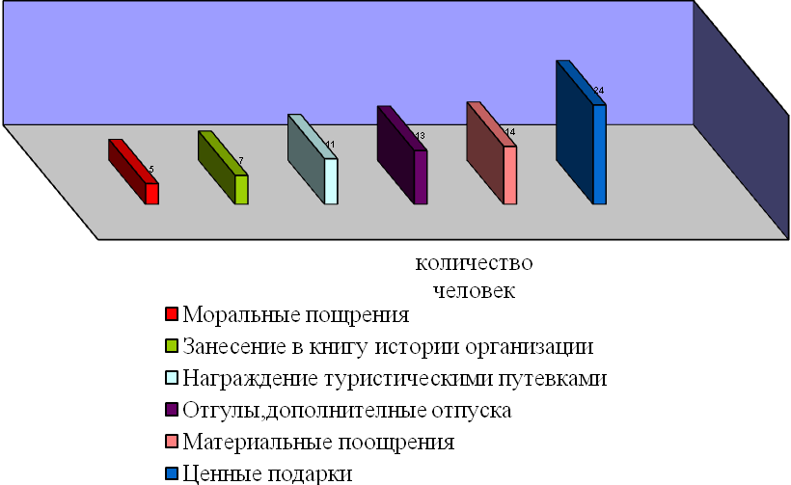
Рисунок 20 - поощрения, наиболее для персонала ОАО «ЛОРП»

сильное мотивирующее оказывают (в убывания): ценные , материальное поощрение, и дополнительные отпуска, туристическими , занесение в книгу организации, моральное .
Внутреннее же удовлетворение впрямую не от организации, это есть состояние работающей , возникновение которого от многих , связанных с мотивационной индивида, с его психологическими и установками, а не только с внешнего . От предприятия зависят условия, при которых личность может внутреннее от работы.
Таким , руководство использует «» подход к возможностям персонала. При результат обеспечивается за строгого соответствия техническим (функциональным) (уровню , возрасту, стажу, ); и применения контроля на этапах системы персоналом.

3 ПО ПОВЫШЕНИЮ ЭФФЕКТИВНОСТИ ТРУДОВЫХ РЕСУРСОВ В ОАО « ОБЪЕДИНЕННОЕ РЕЧНОЕ »

3.1 Разработка по совершенствованию управления

В результате проведенного было выявлено, что в система персоналом в ОАО «ЛОРП» поставленных целей, трудовыми ресурсами в ОАО «» проводится . Однако, для повышения использования трудовых ОАО «ЛОРП» можно ряд мероприятий, представлены в таблице 25.
25 – Перечень мероприятия по использованию трудовых ОАО «ЛОРП»
мероприятия | Цель и результат
1. Совершенствование оплаты и премирования , социального работников | Цель: до работников доводятся показатели, положения по и премированию  результаты: повышение труда
2. Ужесточение мер к трудовой дисциплины, трудовой | Цель: Выявление причин каждого простоев и нарушение дисциплины.  результаты:  Лишение за прогулы  Лишение за появление в нетрезвом и опоздания на
3. Упорядочение практики кратковременных отпусков без содержания | Цель: потерь времени Планируемые :  Укрепление трудовой
4. Обучение рабочих и новым , подготовка и переподготовка | Цель: Повышение  Планируемые результаты:  второй или профессии
5. Совершенствование охраны и безопасности | Разработка действенных и мероприятий, снижение заболеваемости.
более подробно , которые предлагается с целью эффективного использования ресурсов ОАО «ЛОРП».
- стимулирование труда, и социально методов.
  - Комплексная я персонала.
Под комплексной следует понимать у персонала , организационных, материальных , которые полностью целям организации.
Она отображать тенденцию социально-экономического коллектива (повышения конкурентоспособности, стабильности и организации). В случае работники влиять на хозяйственную предприятия в целом.
Для такой мотивации в ОАО «ЛОРП» :
- разработать концепцию мотивации;
- разработать комплексной для достижения конечных деятельности предприятия;
- комплексную программу по формированию персонала, в рамках создать механизм производственной карьеры;
- систему и аттестации руководителей и ;
- создать новую формирования фонда труда ;
- определить этапы этой программы.
На обозначенных выше и в соответствии с идеологией нами разработаны и предложены построения комплексной для апробации на ОАО «ЛОРП» (табл. 26).

26 – Элементы построения мотивации для сотрудников
 | Показатели
1. Введение системы за внесение рационализаторских | Увеличение числа рационализаторских и изобретений | Повышение  персонала
2. Совершенствование материального вознаграждения | удельного работников, удовлетворенных вознаграждения | Обеспечение между результативностью и труда
3. программы по обучению | Увеличение удельного работников, удовлетворенных для самовыражения | возможности личного работников

Возможны стратегии подкрепления: подкрепление ( каждого желательного ); подкрепление через интервал времени; (выплата платы, премий, и пр.) осуществляется после периода времени – раз в , квартал или год; с изменяющимся интервалом : желательные действия подкрепляются после периодов . Сюда можно переводы, повышения по , получение благодарностей и т. п.
труда и производства ОАО «ЛОРП» повысить и с помощью психологических методов, как правильная персонала, грамотная культура, предоставление социальных гарантий, карьерного и множества других .
Предлагаем совершенствовать мероприятий по социальной персонала : путёвки в оздоровительные учреждения, выплата поощрений за стаж .
- Совершенствование с персоналом, организация эффективной системы персоналом.
Предлагаем более систему управления ОАО «ЛОРП» (чёткое полномочий, прав и и т. д.).
Важно работу с персоналом ОАО «»: обеспечение условий для инициативы работника, их профессиональных и профессиональных особенностей, здоровой рабочей в коллективе, техническое рабочих .
- Внедрение новых технологий и модернизация .
Действенным инструментом, с которого кардинально повысить как труда, так и эффективность , надо признать . Под ней следует не только обновление средств, но и процесс технологий, повышение сотрудников, деятельность, использование совершенных сырьевых и т.д.
Для ОАО «ЛОРП» предлагаем виды производительного процесса:
- новых технологий в процесс (новое оборудованием и т.д.);
- электрического оборудования;
- информационного обеспечения предприятия.
- Рекомендации и развития .
Предлагаем совершенс процесс использования следующими путями:
- квалификации, и аттестация персонала ОАО «»;
- повышение эффективности обучения на основе современных систем.
В процессе работников рекомендуем технологии коучинга и , ролевые и игры, управление . Именно данные позволяют накапливать, и распространять в корпоративные знания, реагировать на изменения в , эффективно использовать сотрудников для целей организации.
особое внимание организации хотелось бы на такой как управление талантами, дает возможность , эффективно использовать тот , который существенный вклад в организации.
Как и любое , обучение сотрудников в транспорта по определенной схеме, прописаны в учебных , и должно отвечать енным рынка труда.
использовать метод по компетенциям (рис.21).

должности
Знания
Умения и
Владение ПО
Корпоративные
Профессионально
важные
Подбор
Адапт
ация
Наставничество
Обучение по

программам
Карьерное
Оценка
наль
ных
компетенций
21 – Метод обучения по компетенциям

Такой позволит ОАО «»регламентировать и сделать и понятными процессы , планирования и организации сотрудников.
уровень развития техники, информационных , в ряде случаев, моделировать , как элемент сложной , исследовать его свойства и автоматизированное освоение системы для эффективности ее функционирования в . Это обстоятельство обусловливает интерес к человеку в информационных (СИС) и решению повышения качества данных систем. изученность СИС при активном участии в процессе функционирования не описать их поведение. функционирования информационных систем, , что её эффективность напрямую от особенностей человеко-машинного . Этот ставит перед проблему повышения функционирования СИС, что, в свою , требует теории и практики технологий, позволяющих повышение степени взаимодействия.
методов освоения информационных систем
, что одним из ключевых освоения систем является диалоговое обучение ОАО «ЛОРП», включающее в общетеоретическую и подготовку. Практическое средств эффективного диалогового взаимодействия и оперативного , оценки профессионального специалиста и оптимального процессом его обучения главными подготовки персонала информационных систем в период времени.
из направлений технологии обучения создание специального и программного обеспечения подготовки на базе современных средств обучения.
развивать контрактную обучения предприятия ОАО «ЛОРП». на подготовку и переподготовку максимально индивидуализировать обучения, стимулирование в виде рода гарантий, в контракте. В порядке стоящих предприятием социально- проблем важно следующие группы и основные контрактов на обучение, будут отличаться их содержания:
- контракты с на "ориентированную" (с перспективы развития предприятия) подготовку, и повышение квалификации (, адаптацию). вид контракта целесообразно с теми работниками, будет гарантирована на предприятии прохождения обучения;
- на первичную профессиональную с выпускниками общеобразовательных , на адаптацию и выпускников учебных ;
- обучение инженерно-технического : начальники и мастера релейной и автоматики, инженеры систем управления и приборов.

Таким , все перечисленные направления совершенствования использования трудовых содействуют повышению трудовой предприятия ОАО «ЛОРП», преследуя две основные : первая – сформировать рабочих в развитии; вторая – им инструменты для начала собственным профессиональным .

3.2 Экономическое эффективности разработанных

Так как некоторые из предложенных невозможно обосновать и рассчитать , следовательно, оценим от двух, на наш взгляд, эффективных рекомендаций.
- системы за непрерывный трудовой в ОАО «ЛОРП».
Для того, сократить выбытие и дополнительно сотрудников организации в ОАО «ЛОРП» как можно времени, предлагается систему за трудовой стаж. система представлена в 27.
Таблица 27 – Система сотрудников ОАО «» за непрерывный трудовой
Стаж | Премия
отработал в организации 3 | 3% от суммы платы
Сотрудник в организации 5лет | 5% от платы
Сотрудник в организации 8 лет | 10% от платы
Сотрудник в организации 10 лет и более | 15% от платы

Данные предлагается раз в квартал, для того, стимулировать сотрудников ОАО «» как к продолжительному сотрудничеству с , так и к дальнейшему росту.
Согласно таблицы 6, представленной во главе данной , большая сотрудников работает в более 5 лет. На основании таблицы произведем расходов. Так как плата сотрудников и зависит от занимаемой и специфики работы, то для возьмем заработною плату ОАО «ЛОРП», которая 49890 руб. Полученные представим в таблицы 28.
Таблица 28 – на систему премирования ОАО «ЛОРП», руб.
Стаж | Количество | Ставка премии, % | на премию в квартал | на премию в год
3 года | 134 | 3 |  | 255511,2
5 лет | 275 | 5 |  | 873950
8 лет | 413 | 10 | 656257
10 лет | 113 | 15 | 269335,5 | 1077342
 | 935 | - | 1207958 | 4831831

образом, из данных расчетов, сделать вывод, что расхода на премирования 935 ОАО «ЛОРП» в составит 1207958 руб., а в год руб.
Эффектом от данного бути сокращение времени на с новым работником отделов ОАО «ЛОРП». на поиск новых до внедрения , составили в 2015 :
Согласно данным отделов ОАО «ЛОРП» при новых участвуют 7 членов , состоящих из руководителей отделов, как: служба и коммерческой , руководитель отдела , руководитель и помощник отдела кадров, отдела развития и руководитель судоходного хозяйства.
из членов комиссии в тратит 30 на поиск новых в день.
Таким , общее количество часов :
30 мин * 30 дней = 900 мин или 15 часов – один член в месяц
7 членов затрачивают в :
15 ч * 7 = 105 часов, следовательно, в год:
105 * 12 = ч
Средняя заработанная руководителей отдела 69890 руб.
образом, стоимость часа работы составит:
В месяц отработанных составляет:
8 * 30 = 240 ч – одного
Стоимость 1 часа :
69890 / 240 = 312руб.
из выше расчета, определим стоимость расходов на новых сотрудников в выражении в и год:
В месяц расходы на новых сотрудников :
105 ч * 312 руб./ч = 152880 руб.
В год:
ч * 312 руб./ч руб.
Таким образом, из проведенных расчетов , что расходы на поиск сотрудников организации в 1834560 руб. в год.
Для , чтобы сократить расходы и не отвлекать от основных обязанностей, следовательно, их производительность труда, сократить членов до 2 человек, а назначить ответственных за персонала руководителя кадров и его помощника.
эффективности мероприятия представим в таблицы 30. Согласно , проводимых в ПАО «Якутскэнерго», при системы за трудовой стаж, число увольнений на 39%.
30 – Сокращения времени отделов на новых кадров ОАО« »
Показатели | До рекомендаций | рекомендаций | Экономический
Количество часов в месяц | 105 | 60 | -45
потраченных часов в год |  | 720 | -540
Количество комиссии | 7 | 2 | -5
заработанная плата организации, руб. | 49890 |  | -
Стоимость одного работы , руб. | 312 | 312 | -
Расходы в месяц, руб. |  | 15600 | -137280
в год, руб. | 1834560 | 187200

Таким , за счет сокращения на собеседования с новыми организация может 1647360 руб. в год, а 540 часов в год рабочего руководителей отделов, могут быть на решение важных вопросов.
этого, необходимо , что наймом новых могут не сами руководители , а сотрудники отдела , следовательно, возможно число комиссии с 7 человек до 2.
Так же, эффектом от системы за выслугу лет будит сокращение на обучение вновь сотрудников (табл. 31). расходы на обучение принятых до рекомендаций составили:
на повышение квалификации 15 :
Стоимость обучения, на повышение одно сотрудника – руб.
Расходы на повышение 15 сотрудников:
87 865 * 15 = 1317975 руб.
повышения , 23 сотрудника прошли , так как согласно занимаемой , претендовали на 2 ставки ( 2 должностные ):
В среднем, стоимость одного сотрудника в год 112 654 руб. Так как сотрудники обучение по курсу, следовательно, производилось в течении 3 лет.
на 1 сотрудника составил:
* 3 = 337 962 руб.
сумма расходов на 23 составила:
337 962 * 23 = 7 773 126 руб.
этого, 21 сотрудник был на повышение за пределы Республики (Якутия), следовательно, данной поездки на 1 составила (в входит проживание, обучение, получение о повышении квалификации, ):
Расходы на 1 по повышению квалификации за Республики = Расходы на + расходы на авиабилеты + на проживание
36 876 + 36 682 = руб.
Следовательно, на 21 человека затрачено:
124 233 * 21 = 2 608 899 руб.
сумма на обучение вновь сотрудников составила:
+ 7 773 126 + 2 608 899 = 11700000 руб.
Так как сокращение уволенных на 10%, следовательно, расходы так же сократить на 39%.
Таблица 31 – расходов на обучение прибывших , руб.
Расходы | До рекомендаций | рекомендаций
Расходы на вновь принятых | 11700000
Экономический эффект

Таким образом, за сокращения уволенных на 39% можно расходы на обучение прибывших сотрудников на 0 руб.
Следовательно, общих эффект от премирования представлен в 31.
Таблица 31 – Общий эффект от внедрения премирования, руб.
 | До внедрения рекомендаций | внедрения рекомендаций | эффект
Расходы на премий по стажу | - | 4831831
Расходы на поиск сотрудников | 1834560 |  | -1647360
на обучение вновь сотрудников | 11700000 |  | -4563000
Общий эффект

Таким образом, из проведенных расчетов сделать вывод, что экономический от внедрения системы составит 1378529 руб.
- мотивация персонала по плановых перевозки грузов.
Так как ОАО «ЛОРП» в основном с доставкой грузов в РС (Я) в период , следовательно, коплексная сотрудников организации необходима, так как именно от их работы завесить выполнение показателей организации – .
Именно поэтому внедрить от выполнения плана . Так, согласно данным 3, грузооборот ОАО «ЛОРП» в году по с 2014 годом на 3%, следовательно, ОАО «ЛОРП» не поставленного плана .
Согласно рисунке 3, проведем производительности труда по и фактический:
P = S/X, (6)

где рабочих, выпуском изделия( ),
S– продукция в денежном .

Р план = 1924 / = 1,52 млн.км. / раб.
Р = 1757 / 1262 = 1,39 . / раб.

Невыполнение планового : 1,39 -1,52 = 0,12 млн.км. / раб.
из проведенных видно, что производительность фактическая по сравнению с в 2015 году на 0,125 .
Если считать в выражении, тогда следующий расчет:

Р = 4 753 723 / 1262 = 3766,81 . / раб.
Р факт = 4 685 600 / 1262 = тыс.руб. / раб.
Отклонение: - 3766,81 = 53,97 . / раб.

Исходя из расчета можно вывод, что производительность фактическая по сравнению с уменьшилась в году на 53,97 тыс. руб. / раб.
, произведем расчет выгоды. Общая расчета УВ :

УВ = ДРНП – ПР – НР, (7)

где:
ДРНП – от реализации не произведенной (услуг);
ПР – вероятные расходы на не произведенной продукции( ), включая затраты на ;
НР – расходы на выплачиваемые .

Доход от не произведенной продукции ():
ДРНП = 4 685 600 - 4 753 723 = 68123 тыс. руб.
УВ = – 1 235, 12 – 23 760 = 43 127, 88 тыс. руб.

Таким , исходя из расчетов видно, что выгода составила в году 43 127, 88 тыс. руб.
Таким , был разработаны премий за выполнение и плановых показателей ОАО «» (табл. 32).

Таблица 32 – за выполнение показателей перевозки ОАО «ЛОРП»
Вид премий | премирования
Выполнение показателей на | 5% от заработной платы
плановых показателей 100% | 15% от заработной

Таким , исходя из данных 32 видно, что сотрудники будут напрямую в выполнении показателей ОАО «ЛОРП».
На разработанных премий расходы на выплату премии в года, составив в таблицу 33.
Таблица 33 – на выплату премий по плановых перевозки грузов
 | Процент премирования | з/п | Количество сотрудников перевозки | , руб.
Расходы на выплату 5% | 5 | 49890 | 887 | 2212622
на выплату премий 15% | 15 |  | 887 | 6637865

из данных таблицы 33 , что при выполнении плана на расходы на премию ОАО «» составят руб., а при перевыполнении плана – руб.
Рассчитаем доход, который могла бы получить организация при выполнении плановых показателей, составив данные в таблицу 34.

Таблица 34 – Доход ОАО «ЛОРП» при выполнении плановых показателей, тыс. руб.
Показатели | План | Факт | Процент выполнения до рекомендаций | Доход после рекомендаций |  | Эффект
 |  |  |  | Полное выполнение плановых показателей | Перевыполнение плана | Полное выполнение плановых показателей | Перевыполнение плана
Перевозка грузов: | 3977394 | 3848681 | 97 | 3977394 | 4574003 | 128713 | 725322
Сухогрузные | 2160298 | 2127013 | 98 | 2160298 | 2484343 | 33285 | 357330
Наливные грузы | 1817096 | 1721668 | 95 | 1817096 | 2089660 | 95428 | 367992
Прочие Б-3 | 312526 | 303856 | 97 | 312526 | 359404,9 | 8670 | 55549

Таким образом, видим, что при выполнении плановых показателей в 2015 году, доход ОАО «ЛОРП» мог бы увеличиться при выполнении плана на 100% на 128713 тыс. руб., а при перевыполнении плана на 15% - 725322 тыс. руб.
Общий экономический эффект от премирования сотрудников отдела перевозки за выполнение плановых показателей перевозки грузов ОАО «ЛОРП» представлен в таблице 35.
Таблица 35 -Общий экономический эффект от премирования сотрудников отдела перевозки за выполнение плановых показателей перевозки грузов ОАО «ЛОРП»
Показатели | Сумма, руб.
Расходы на выплату премий 5% | 2212622
Доходы от выполнения плана на 100% | 128713000
Экономический эффект от выполнения плана на 100% | 126500378
Расходы на выплату премий 15% | 6637865
Доходы от выполнения плана на 115% | 725322000
Экономический эффект от выполнения плана на 115% | 718684135

Исходя из проведенных расчетов видно, что при выполнении плана грузооборота на 100% экономический эффект составил бы 126500 тыс. руб., а при выполнении плановых показателей на 115% общий экономический эффект составил бы 718684 тыс. руб.
Далее составим таблицу 36, обобщив два мероприятия, и определив экономический эффект.
Таблица 36 – Общий экономический эффект от предлагаемых мероприятий, руб.
Наименование | До внедрения рекомендаций | После внедрения рекомендаций | Экономический эффект
Расходы на выплату премий по трудовому стажу | - | 4831831 | 4831831
Расходы на поиск новых сотрудников | 1834560 | 187200 | -1647360
Расходы на обучение вновь принятых сотрудников | 11700000 | 7137000 | -4563000
Расходы на выплату премий 5% | - | 2212622 | 2212622
Расходы на выплату премий 15% | - | 6637865 | 6637865
Доходы от выполнения плана на 100% | 3848681000 | 3977394000 | 128713000
Доходы от выполнения плана на 115% | 3848681000 | 4574003000 | 725322000
Общий экономический эффект при выполнении плана на 100% |  |  | 127878907
Общий экономический эффект при выполнении плана на 115% |  |  | 720062664

Таким образом, исходя из проведенных расчетов видно, что общий экономический эффект от предлагаемых мероприятий при выполнении плана составил 127878 тыс. руб., а при выполнении плана на 115% - 720062 тыс. руб.
Произведенные расчеты показывают эффективность внедрения предлагаемой системы управления персоналом ОАО «ЛОРП».

ЗАКЛЮЧЕНИЕ

Подведя итог вышесказанному, можно сделать ряд выводов.
Трудовые ресурсы - люди, выполняющие все функции по приобретению необходимых ресурсов, реализации технологических процессов, организации производства, сбыта готовой продукции, управлению предприятием.
Эффективность или продуктивность использования трудовых ресурсов характеризуется производительностью труда.
При оценке экономической эффективности использования трудовых ресурсов используется показатель эффекта от этой деятельности.
Развитие трудового потенциала коллектива предприятия (как, впрочем, и отдельного работника), как следствие принятых управленческих решений, служит предпосылкой получения дополнительного результата от производственной деятельности. Этот дополнительный результат и является источником эффекта, который может принимать различную форму и оцениваться различными показателями.
Исходя из проведенного исследования был сделан вывод, что ОАО «ЛОРП» является многопрофильным динамично развивающимся предприятием.
Что касается системы управления персоналом, было выявлено, что в ОАО «ЛОРП» набор работников осуществляется в основном через Якутский институт водного транспорта. При этом при отборе кандидатов на руководящие вакантные должности организация использует в основном внутренние источники, а при подборе вспомогательного и обслуживающего персонала организация обращается в Центр занятости и газеты.
Руководство использует «технический» подход к возможностям развития персонала. При этом результат обеспечивается за счет строгого соответствия персонала техническим (функциональным) характеристикам (уровню квалификации, возрасту, стажу, образованию); и применения контроля на всех этапах системы управления персоналом.
Исходя из произведенных расчетов, был сделан вывод, что за 2013-2015гг наблюдается сокращение количества уволенных сотрудников на 36 человек или на 15,9%, что является положительным моментов в кадровой политики организацией.
Так же, необходимо отметить, что количество принятых на работу сотрудников с каждым годом увеличивается, что так же подтверждает вышесказанный вывод. Однако, необходимо отметить, что в 2016 году по сравнению с 2014 годом наблюдается незначительное уменьшение коэффициента закрепления кадров. Если рассматривать динамику данного показателя за 2014-2015 гг, можно отметить его рост.
Если рассматривать по категориям работников, то основное движение кадров наблюдалось по категории рабочие, в первых трех группах (руководители, специалисты, служащие), несмотря на небольшой удельный вес по их численности относительно общего количества работников, наблюдались незначительные изменения показателей текучести кадров, что связано с тем, что сотрудники этих групп являются в большинстве случаев высококвалифицированными специалистами с высшим образованием в возрасте от 41 до 50 лет. В связи с этим понятно стремление руководства сохранить ценные кадры.
В результате проведенного исследования было выявлено, что в целом система управления персоналом в ОАО «ЛОРП» достигает поставленных целей, управление трудовыми ресурсами в ОАО «ЛОРП» проводится эффективно. Однако, для повышения эффективности использования трудовых ресурсов ОАО «ЛОРП» можно использовать ряд мероприятий
1. Совершенствование системы оплаты и премирования труда, социального стимулирования работников;
2. Ужесточение мер к нарушителям трудовой дисциплины, укрепление трудовой дисциплины;
3. Упорядочение практики предоставления кратковременных отпусков без сохранения содержания;
4. Обучение рабочих смежным и новым профессиям, подготовка и переподготовка кадров;
5. Совершенствование системы охраны и безопасности труда.
Так как некоторые из предложенных рекомендаций невозможно обосновать экономически и рассчитать эффект, поэтому был проведен расчет эффекта только от двух, на наш взгляд, более эффективных рекомендаций, а именно: введение системы поощрения за непрерывный трудовой стаж в ОАО «ЛОРП» и комплексная мотивация персонала по выполнению плановых показателей перевозки грузов.
Таким образом, исходя из проведенных расчетов был сделан вывод, что общий экономический эффект от предлагаемых мероприятий при выполнении плана составил 127878 тыс. руб., а при выполнении плана на 115% - 720062 тыс. руб.Произведенные расчеты показывают эффективность внедрения предлагаемой системы управления персоналом ОАО «ЛОРП».Вышеперечисленное позволяет сделать вывод о практической ценности предлагаемых мероприятий.

СПИСОК ИСПОЛЬЗОВАННЫХ ИСТОЧНИКОВ

- Гражданский кодекс Российской Федерации часть первая от 30 ноября 1994 г. N 51-ФЗ, часть вторая от 26 января 1996 г. N 14-ФЗ, часть третья от 26 ноября 2001 г. N 146-ФЗ и часть четвертая от 18 декабря 2006 г. N 230-ФЗ // Российская газета. – 18 декабря 1994 г. - № 238-239.
- Трудовой кодекс Российской Федерации от 30 декабря 2001 г. N 197-ФЗ (ТК РФ) // Российская газета. – 31 декабря 2001 г. - № 256.
- Адамчук В.В. Организация и нормирование труда: Учебное пособие. [Текст]/ В.В. Адамчук. - М.: Инфра-М, 2014. – 150 с.
- Алексеева М.М. Планирование деятельности фирмы: Учебно-методическое пособие. [Текст] / М.М. Алексеева. - М., Финансы и статистика, 2015. - 248 с.
- Анализ трудовых показателей [Текст]/ Под ред. П.Ф. Петроченко. - М.: ИИД Филинъ, 2014.-142 с.
- Базарова Т.Ю. Управление персоналом: учебник для вузов [Текст] / Т.Ю. Базарова, Б.Л. Еремина.- М.: Банки и биржи, ЮНИТИ, 2014. – 423 с.
- Бланк А.И. Управление производственным предприятием. [Текст]/ А.И. Бланк. - М.: Ассоциация авторов и издателей «Тандем», ЭКМОС,2015.- 189 с.
- Веснин В.Р. Практический менеджмент персонала: Пособие по кадровой работе. [Текст]/ В.Р. Веснин. – М.: Юристъ, 2014. – 416 с.
- Виханский О.С. Менеджмент:Учебник. [Текст]/ О.С. Виханский, А.И. Наумов. – М.: Гардарика,2014.- 528 с.
- Волковысский И.В. Управление персоналом. [Текст] / М.В. Волковысский. – М.: ИКЦ «Март», 2014. – 512 с.
- Вяткин В.Принятие финансовых решений в управлении бизнесом: концепции, задачи, ситуации: Учебник. [Текст] / В. Вяткин, Д. Хемптон, А. Казак.- М.: Екатеринбург,2014.-265 с.
- Генкин Б.М. Основы управления персоналом. [Текст]/ Б.М. Генкин. - М.: Инфра-М, 2014. – 393 с.
- Герчикова И.Н. Менеджмент. М.: Банки и биржи. [Текст]/ И.Н. Герчикова. – М.: ЮНИТИ, 2014. 410с.
- Грибов В.Д. Экономика предприятия: Учебное пособие. Практикум. [Текст] / В.Д. Грибов, В.П. Грузинов.- М.: Финансы и статистика, 2014. – 350с.
- Гуев К.Н. Комментарий к Трудовому кодексу Российской Федерации. [Текст]/ К.Н. Гуев.- М.: ООО «ВИТРЭМ»,2016. - 240 с.
- Гуев К.Н. Трудовое право России: Учебник. [Текст] / К.Н. Гуев, В.Н. Толкунова.- М.: Юристъ, 2016. - 480 с.
- Деловое планирование: методы, организация, современная практика[Текст]/ Под ред. В.М.Попова. – М.: Финансы и статистика, 2015. - 423 с.
- Дятлов В.А.Управление персоналом. [Текст] / В.А. Дятлов, А.Я. Кибанов, В.Т. Пихало. – М.: Инфра-М, 2015.– 290с.
- Егоршин А.П. Управление персоналом: Учебник для вузов. [Текст] / А.П. Егоршин.– Н.Новгород: НИМБ, 2014. – 720с.
- Зайцев Н.Л. Экономика промышленного предприятия. Учебное пособие. [Текст]/ Н.Л. Зайцев. - М.:Финансы и статистика, 2014. – 423с.
- Ильин А.И. Управление предприятием. [Текст]/ А.И. Ильин. - М.: Высшая школа, 2015. – 326 с.
- Кибанов А.Я. Формирование системы управления персоналом на предприятии. [Текст]/ А.Я. Кибанов, Д.К. Захаров. – М.: ГАУ, 2014. – 216 с.
- Кибанов А.Я. Управление персоналом. Регламентация труда. [Текст]/ А.Я. Кибанов, Г.А. Мамед-заде, Т.А. Родкина. – М.: Экзамен, 2014. – 512 с.
- Климов Е.А. Введение в психологию труда. [Текст] / Е.А. Климов. - М.: Инфра-М, 2015. – 280с.
- Ковалев В.В. Финансовый анализ, методы и процедуры. [Текст]/ В.В. Ковалев. - М. Финансы и статистика,- 2015. – 294с.
- Макаренко Н.Л. Управление персоналом организаций: учебное пособие для студентов вузов. [Текст]/ Н.Л. Макаренко, Н.Н. Косаренко. – М.: Академический проект Трикста, 2015. – 464 с.
- Макаров И.К. Управление персоналом: схемы и комментарии. [Текст]/ И.К. Макаров. – М.: Юриспруденция, 2014.– 350 с.
- Маркова В.Д. Стратегический менеджмент: курс лекций. [Текст]/ В.Д. Маркова, С.А. Кузнецова. М.: ИНФРА – М.: Новосибирск: Сибирское соглашение, 2015. – 450с.
- Михайлов Ф.Б. Управление персоналом: классические концепции и новые подходы. [Текст]/ Ф.Б. Михайлов. – Казань: Казанский гос. университет, 2014. – 312с.
- Мишурова И.В. Управление мотивацией персонала: учебно-практическое пособие [Текст]/ И.В.Мишурова, П.В.Кутелев. - М.: ИКЦ «Март», 2014. – 224с.
- Палий В.Ф. Технико-экономический анализ производственно-хозяйственной деятельности предприятий:учебник. [Текст]/ В.Ф. Палий, Л.П. Суздальцева. – М.: Юнити-Дана, 2014. – 315с.
- Пугачев В.П. Руководство персоналом организации: Учебник для студентов вузов [Текст]/ В.П. Пугачев. – М.: Аспект Пресс, 2014. – 279 с.
- Сергеев И.В. Экономика организаций (предприятий): учебник. [Текст]/ И.В. Сергеев, И.И. Веретенникова. – М.: ТК Велби, Проспект, 2015. – 560с.
- Травин В.В. Авторитет и рабочее поведение [Текст]/ В.В. Травин. / Служба кадров. - 2016. - №12 - С.55-59.
- Травин В.В. Менеджмент персонала предприятия: учебное пособие. [Текст]/ В.В. Травин, В.А. Дятлов. - М.: Дело, 2014 – 322 с.
- Травин В.В. Основы кадрового менеджмента. [Текст]/ В.В. Травин, В.А. Дятлов. – М.: Дело, 2014. – 348с.
- Управление персоналом: учебник для вузов [Текст]/ Под ред. Т.Ю. Базарова, Б.Л. Еремина. – М.: Банки и биржи, ЮНИТИ, 2014. – 423 с.
- Управление персоналом: учеб. для вузов [Текст]/ Под ред. А.Я. Кибанова., Л.В. Ивановской: М.: Экзамен, 2015. - 352с.
- Управление персоналом организации: учебник [Текст]/ Под ред. А.Я. Кибанова. - М.: ИНФРА, 2014. – 320с.
- Уткин Э.А. Управление компанией. [Текст] / Э.А. Уткин. - М.: Ассоциация авторов и издателей «ТАНДЕМ», ЭКМОС, 2014. - 304 с.
- Хныкин Г.В. Аттестация работников: нормативные акты и практика их применения [Текст]/ Г.В. Хныкин. // Трудовое право. - 2012. - № 4. – С. 18-22.
- Хныкин Г.В. Организация и проведение аттестации работников [Текст]/ Г.В. Хныкин. // Трудовое право. - 2014. - № 4. – С. 23-26.
- Цветаев В.М. Управление персоналом. [Текст]/ В.М. Цветаев. – СПб.: Питер, 2015. – 290с.
- Чепик А.И. Поиск, отбор и адаптация персонала [Текст]/ А.И. Чепик. // Служба кадров. - 2016. - № 8. - С. 53-58.
- Чиркова Т.С. Профессиональное развитие персонала [Текст]/ Т.С. Чиркова. // Справочник по управлению персоналом. - 2016. - №1. - С.60-61.
- Шапиро С.А. Мотивация и стимулирование персонала[Текст] / С.А. Шапиро. – М.: ГроссМедиа, 2014. – 224 с.
- Шипунов В.Г. Основы управленческой деятельности. [Текст]/ В.Г. Шипунов, Е.Н. Кишкель. - М.: Высшая школа, 2014 – 341с.
- Шаховой В.А. Мотивация трудовой деятельности: учебное пособие. [Текст] / В.А. Шаховой, С.А. Шапиро.– М.: Вершина, 2014. – 420с.
- Шеремет А.Д. Экономический анализ в управлении производством. [Текст]/ А.Д. Шеремет. – М.: Наука и право, 2014. – 370с.
- Экономика и социология труда: учебное пособие [Текст]/ Под ред. В.В. Адимчука. - М.: Экономическое образование, 2014. – 428 с.

